Relatório de Atividades
1º quadrimestre de 2021

Associação Pinacoteca Arte e Cultura - APAC

Organização Social de Cultura

UGE: Unidade de Preservação do Patrimônio Museológico

CONTRATO DE GESTÃO Nº 001/2018
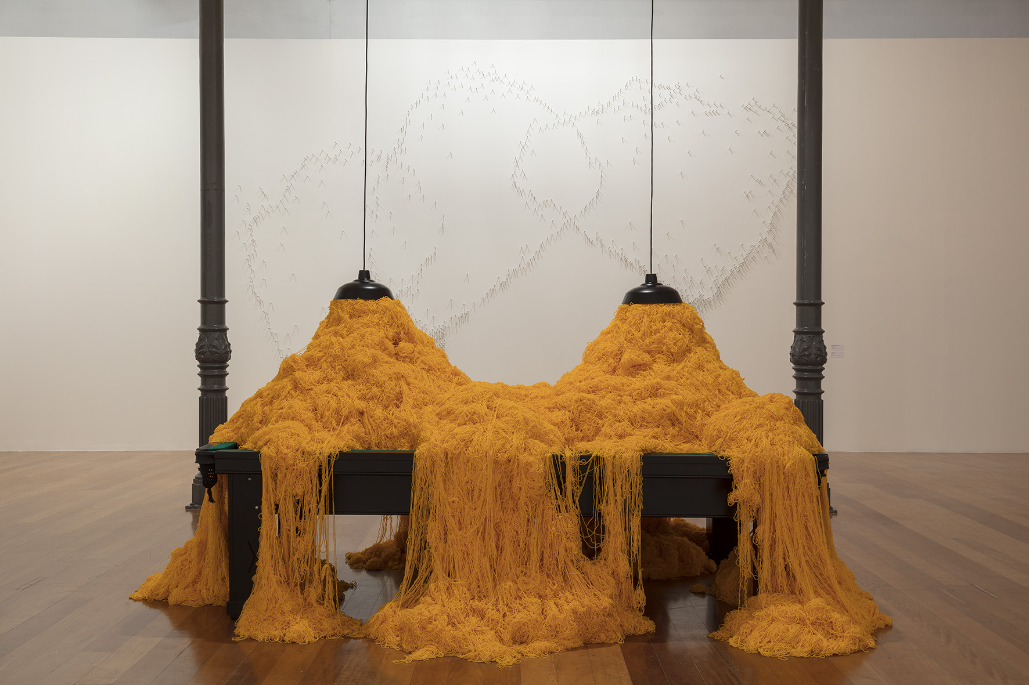
Objeto: Pinacoteca de São Paulo e Anexos e Memorial da Resistência
Exposição “José Damasceno: Moto-Contínuo”. Foto Isabella Matheus
Sumário

1. APRESENTAÇÃO 3

2. QUADRO DE AÇÕES E MENSURAÇÕES – PINACOTECA DE SÃO PAULO E ANEXOS 4
2.1 PROGRAMA DE GESTÃO MUSEOLÓGICA 4
2.2 PROGRAMA DE GESTÃO DE ACERVOS 5
2.3 PROGRAMA DE EXPOSIÇÕES E PROGRAMAÇÃO CULTURAL 8
2.4 PROGRAMA EDUCATIVO 16
2.5 PROGRAMA DE INTEGRAÇÃO AO SISEM-SP 24
2.6 PROGRAMA DE COMUNICAÇÃO E DESENVOLVIMENTO INSTITUCIONAL 26
2.7 PROGRAMA DE EDIFICAÇÕES 30

3. QUADRO DE AÇÕES E MENSURAÇÕES DO MEMORIAL DA RESISTÊNCIA DE SÃO PAULO 33
3.1 PROGRAMA DE GESTÃO MUSEOLÓGICA 33
3.3 PROGRAMA DE EXPOSIÇÕES E PROGRAMAÇÃO CULTURAL 39
3.4 PROGRAMA EDUCATIVO 47
3.5 PROGRAMA DE INTEGRAÇÃO AO SISEM-SP 52
3.6 PROGRAMA DE COMUNICAÇÃO E DESENVOLVIMENTO INSTITUCIONAL 53

1. APRESENTAÇÃO

O relatório a seguir apresenta as atividades realizadas no primeiro quadrimestre de 2021, do Contrato de Gestão 001/2018, assinado entre a Associação Pinacoteca Arte e Cultura - APAC a Secretaria de Cultura e Economia Criativa do Estado de São Paulo, cujo objeto é a administração da Pinacoteca de São Paulo com seus Anexos e o Memorial da Resistência de São Paulo.

O ano de 2021 ainda tem sido marcado pelos desafios impostos pela pandemia COVID-19 e os necessários protocolos de segurança que impactaram na operação dos museus. Nesse sentido, as ações do atual Plano de Trabalho foram planejadas para dar continuidade as ações virtuais, procurando estabelecer novas formas de atendimento e contato com o público, mesmo após a reabertura para visitação presencial.

Durante o período em que a Pinacoteca de São Paulo e o Memorial da Resistência estiveram abertos para visitação, seguimos rigorosamente as regras do protocolo da APAC, em conformidade com o exigido no Plano São Paulo e demais orientações da Unidade Gestora da Secretaria, funcionando com 40% da capacidade de visitação, limitando a quantidade de ingressos emitidos por hora, e atendendo às demais exigências sanitárias. No dia 6 de março, o Estado de São Paulo retornou à fase vermelha, obrigando o fechamento dos dois museus até o dia 24 de abril, quando retomou parte das atividades presenciais, com 25% da capacidade dos edifícios. Por conta desse período em que o museu permaneceu fechado, e considerando a grande demanda por ingressos para a exposição “OSGEMEOS: Segredos”, decidiu-se pela ampliação do prazo da exposição até 9 de agosto de 2021, medida que garantirá acesso a um número maior de pessoas interessadas na exposição, e compensará parte das perdas ocorridas no período no número de visitantes e receita operacional.

Em que pese o delicado momento, ambos os museus lograram significativas realizações, das quais destacamos:

No âmbito do Memorial da Resistencia, podemos destacar o lançamento do novo site; a implementação do repositório digital de dados para abrigar o acervo do museu; a realização de atividades virtuais para atendimento do público escolar, bem como as edições virtuais das Rodas de Conversa com ex-presos Políticos e os Sábados Resistentes.

Na Pinacoteca de São Paulo, destacamos a inauguração de duas exposições temporárias, “Fayga Ostrower: Imaginação Tangível” e “José Damasceno: Moto-Contínuo”; o lançamento do Guia de Visitação da mostra “Pinacoteca: Acervo”; a disponibilização do Programa Educativo Pinafamilia de forma virtual; a realização do primeiro Curso de História da Arte on line do ano, agora em novo formato, e do Seminário online “1922: Modernismos em Debate”.

Nesse quadrimestre todas as metas foram realizadas dentro da variação estabelecida em contrato, sendo que, aquelas que não foram atingidas em sua totalidade, possuem índice de realização superior a 80%. Destacamos que as meta superadas não oneraram o orçamento para o ano e não ocasionaram a não realização de outras ações.
2. QUADRO DE AÇÕES E MENSURAÇÕES – PINACOTECA DE SÃO PAULO E ANEXOS

2.1 PROGRAMA DE GESTÃO MUSEOLÓGICA - PGM
PINACOTECA DE SÃO PAULO - AÇÕES PACTUADAS (2021)
No. | Ações Pactuadas | Mensuração | Período | Previsto | Realizado
1 | Recursos financeiros captados via leis de incentivo, editais e parcerias | Valor captado | 1º Quadrim | - | 4.783.900,00
1 |  | Valor captado | 2º Quadrim | -
1 |  | Valor captado | 3º Quadrim | -
1 |  | Valor captado | META ANUAL | 9.378.102,00 | 4.783.900,00
1 |  | Valor captado | ICM | 100% | 50%
Consideramos, no valor do 1º quadrimestre, recursos captados antecipadamente, em dezembro de 2020, para execução das ações inscritas no Plano Anual 2021, da Lei Federal de Incentivo Fiscal à Cultura. Esses recursos não foram contabilizados nos Relatórios referentes a 2020.
2 | Recursos financeiros captados via geração de receitas de bilheteria, cessão remunerada de uso de espaço | Valor captado | 1º Quadrim | - | 1.100.163,80
2 |  | Valor captado | 2º Quadrim | -
2 |  | Valor captado | 3º Quadrim | -
2 |  | Valor captado | META ANUAL | 1.645.266,00 | 1.100.163,80
2 |  | Valor captado | ICM | 100% | 67%
Em que pese as dificuldades enfrentadas na captação de recursos operacionais, ocasionadas pela restrição de visitação presencial, por conta da pandemia, logramos captar 67% da meta estipulada. A grande procura pela exposição OSGEMEOS e produtos da loja tem colaborado para esse resultado. Vale destacar os esforços por promover e atender a venda on line dos produtos da loja. No entanto, o cenário ainda é bastante incerto até o final do ano, porque a receita operacional está intrissecamente associada ao atendimento presencial do Museu.

3 | Pesquisa de avaliação de público | Índice de satisfação | 1º Quadrim | - | -
3 | Pesquisa de avaliação de público | Índice de satisfação | 2º Quadrim | -
3 | Pesquisa de avaliação de público | Índice de satisfação | 3º Quadrim | -
3 | Pesquisa de avaliação de público | Índice de satisfação | META ANUAL | =>80%
3 | Pesquisa de avaliação de público | Índice de satisfação | ICM | 100%
A forma de aplicação da pesquisa de avaliação de público foi alterada do sistema de totens terceirizados para sistema por QRCODE, desenvolvido pela APAC. Dessa forma, o visitante poderá acessar a pesquisa pelo seu próprio celular, em diferentes pontos do Museu.
Essa alteração permitirá:
- Dar continuidade a pesquisa mesmo durante a pandemia covid-19, uma vez que os protocolos de segurança não permitem o estímulo de aglomeração, filas ou uso de dispositivos compartilhados, como era o caso do totem.
- Engajar mais participantes, visto a facilidade de responder no próprio celular, em movimento.
- Substituição do custo de locação dos totens por software de pesquisa.

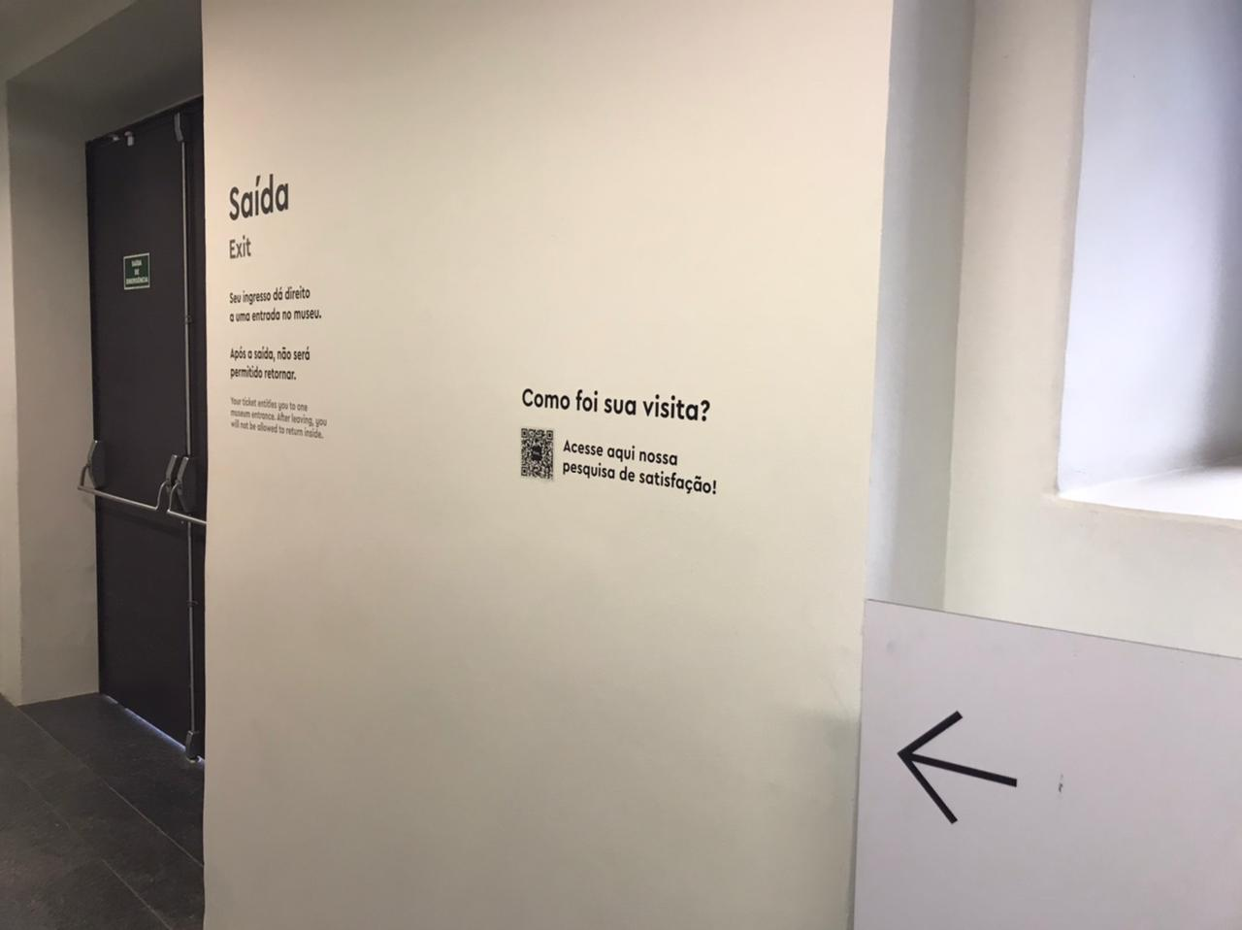

O acesso à pesquisa foi instalado e testado em abril e a partir de maio poderemos obter os primeiros relatórios.

2.2 PROGRAMA DE GESTÃO DE ACERVOS - PA
Pinacoteca de São Paulo - AÇÕES PACTUADAS (2021)
No. | Ações Pactuadas | Mensuração | Período | Previsto | Realizado
4 | Pesquisa sobre acervo e história institucional | Número de verbetes editados sobre obras do acervo no banco de dados | 1º Quadrim | 20 | 17
4 | Pesquisa sobre acervo e história institucional |  | 2º Quadrim | 20
4 | Pesquisa sobre acervo e história institucional |  | 3º Quadrim | 20
4 | Pesquisa sobre acervo e história institucional |  | META ANUAL | 60 | 17
4 | Pesquisa sobre acervo e história institucional |  | ICM | 100% | 28%
4 | Pesquisa sobre acervo e história institucional | Relatório da documentação existente sobre todos cursos de história da arte realizados no museu | 1º Quadrim | - | -
4 | Pesquisa sobre acervo e história institucional |  | 2º Quadrim | -
4 | Pesquisa sobre acervo e história institucional |  | 3º Quadrim | -
4 | Pesquisa sobre acervo e história institucional |  | META ANUAL | 1
4 | Pesquisa sobre acervo e história institucional |  | ICM | 100%
4 | Pesquisa sobre acervo e história institucional | Projeto para disponibilização para o público da documentação existentes sobre todos os cursos de história da arte | 1º Quadrim | - | -
4 | Pesquisa sobre acervo e história institucional |  | 2º Quadrim | -
4 | Pesquisa sobre acervo e história institucional |  | 3º Quadrim | -
4 | Pesquisa sobre acervo e história institucional |  | META ANUAL | 1
4 | Pesquisa sobre acervo e história institucional |  | ICM | 100%
A redação dos verbetes foi iniciada por trabalhos sobre os quais havia mais material já preparado, como parágrafos em livros, comentários em teses e mesmo aqueles sobre os quais a equipe de curadoria trabalhou no Programa #pinadecasa, em 2020, quando se iniciou a pandemia. Agora estamos migrando essa redação para as obras que fazem parte da nova exposição do acervo, muitas das quais tem pouca fortuna crítica.
Com relação a ação de pesquisa sobre os cursos de história da arte, será iniciado no segundo semestre.

5 | Revisão do acervo artístico e atualização dos registros de catalogação | Número de registros validados no período | 1º Quadrim | - | -
5 |  | Número de registros validados no período | 2º Quadrim | -
5 |  | Número de registros validados no período | 3º Quadrim | -
5 |  | Número de registros validados no período | META ANUAL | 300
5 |  | Número de registros validados no período | ICM | 100%
Sobre a Revisão da catalogação do acervo artístico, os trabalhos serão definidos em conjunto com a Curadoria e, em maio, se dará a definição das obras prioritárias a serem tratadas na revisão. Enquanto isso, as pesquisadoras do NAM estão catalogando o conjunto doado pela família de Fayga Ostrower, finalizando o conjunto de obras do artista Hudinilson Jr, catalogando as obras doadas pelos Patronos e da exposição “Enciclopédia Negra”.

6 | Conferência e digitalização da documentação individual das obras de arte | Número mínimo de obras | 1º Quadrim | - | 23
6 |  | Número mínimo de obras | 2º Quadrim | -
6 |  | Número mínimo de obras | 3º Quadrim | -
6 |  | Número mínimo de obras | META ANUAL | 300 | 23
6 |  | Número mínimo de obras | ICM | 100% | 8%
O trabalho de organização e digitalização da documentação do acervo artístico, depende do trabalho presencial dos colaboradores das áreas envolvidas. Sendo assim, não ocorreu como desejado no primeiro quadrimestre, devido às restrições que a cidade de São Paulo enfrentou em março e abril, por conta da pandemia COVID-19. O cronograma será reorganizado a fim de atingir a meta estabelecida.

7 | Obtenção de licença de direitos de uso com artistas do acervo | Número mínimo de obras | 1º Quadrim | - | 2
7 |  | Número mínimo de obras | 2º Quadrim | -
7 |  | Número mínimo de obras | 3º Quadrim | -
7 |  | Número mínimo de obras | META ANUAL | 30 | 2
7 |  | Número mínimo de obras | ICM | 100% | 7%
Durante o período foram obtidos 2 licenciamentos gerais. O objetivo é aumentar este número nos próximos meses, licenciando artistas prioritários para uso no acervo.

2.2 PROGRAMA DE GESTÃO DE ACERVOS - PA
PINACOTECA DE SÃO PAULO - AÇÕES CONDICIONADAS (2021)
Condicionadas à aporte de recursos
No. | Ações Condicionadas | Mensuração | Período | Previsto | Realizado
8 | Projeto de organização do Arquivo Fotográfico da Pinacoteca de São Paulo baseadas em diagnóstico prévio - Biblioteca e Cedoc | Projeto implantado | 1º Quadrim | - | -
8 |  | Projeto implantado | 2º Quadrim | -
8 |  | Projeto implantado | 3º Quadrim | -
8 |  | Projeto implantado | META ANUAL | 1
8 |  | Projeto implantado | ICM | 100%
Projeto será custeado pela Lei Federal de Incentivo à Cultura. O início dos trabalhos está programado para maio, com o processo de cotação e contratação do serviço.

9 | Conservação e Restauro da Coleção de Arte Francesa do Cedoc | Número de documentos restaurados e acondicionados | 1º Quadrim | - | -
9 | Conservação e Restauro da Coleção de Arte Francesa do Cedoc | Número de documentos restaurados e acondicionados | 2º Quadrim | -
9 | Conservação e Restauro da Coleção de Arte Francesa do Cedoc | Número de documentos restaurados e acondicionados | 3º Quadrim | -
9 | Conservação e Restauro da Coleção de Arte Francesa do Cedoc | Número de documentos restaurados e acondicionados | META ANUAL | -
9 | Conservação e Restauro da Coleção de Arte Francesa do Cedoc | Número de documentos restaurados e acondicionados | ICM | 100%
Projeto será custeado pela Lei Federal de Incentivo à Cultura. O início dos trabalhos está programado para maio, com o processo de cotação e contratação do serviço.

2.3 PROGRAMA DE EXPOSIÇÕES E PROGRAMAÇÃO CULTURAL - PEPC
PINACOTECA DE SÃO PAULO - AÇÕES PACTUADAS (2021)
No. | Ações Pactuadas | Mensuração | Período | Previsto | Realizado
10 | Participação nos eventos  Aniversário de São Paulo, Semana de Museus, Mês da Consciência Negra | Número de eventos | 1º Quadrim | 1 | 1
10 |  | Número de eventos | 2º Quadrim | 1
10 |  | Número de eventos | 3º Quadrim | 1
10 |  | Número de eventos | META ANUAL | 3 | 1
10 |  | Número de eventos | ICM | 100% | 33%
No dia 25 de janeiro, Aniversário da Cidade de São Paulo, ocorreu o lançamento do Guia sobre a nova exposição de longa duração “Pinacoteca: Acervo”. A mostra reúne cerca de mil obras de mais de 400 artistas, do século XVII até hoje; pinturas, desenhos e gravuras são expostos ao lado de esculturas, vídeos e instalações. A publicação e a exposição marcam o 115º aniversário da Pinacoteca de São Paulo.

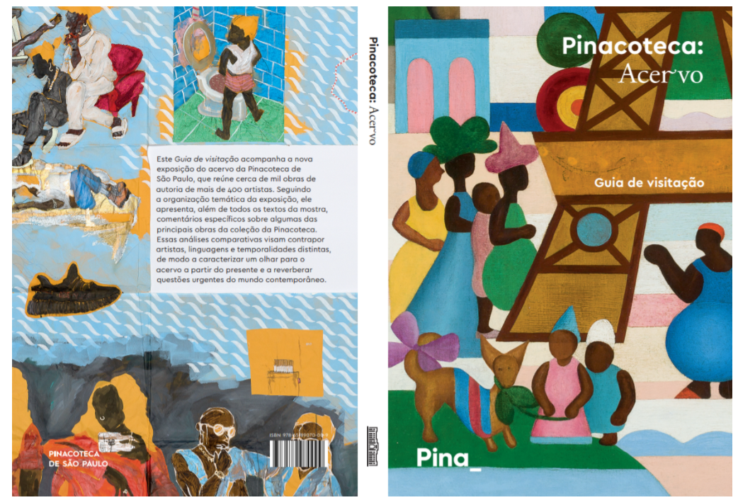
Capa “Pinacoteca: acervo – guia de visitação”. Imagem retirada da loja on line: http://pinacoteca.org.br/produto/acervo-guia-de-visitacao/

Pinacoteca: acervo – guia de visitação / coordenação Valéria Piccoli; assistência curatorial Yuri Quevedo; textos José Augusto Ribeiro… [et al.]. São Paulo: Pinacoteca do Estado, 2020.

11 | Recebimento de visitantes presenciais na Pinacoteca e Pinacoteca Estação | Número de visitantes | 1º Quadrim | - | 62.488
11 |  | Número de visitantes | 2º Quadrim | -
11 |  | Número de visitantes | 3º Quadrim | -
11 |  | Número de visitantes | META ANUAL | 200.000 | 62.488
11 |  | Número de visitantes | ICM | 100% | 31%
Ainda em 2021, a visitação presencial do museu continuou e continuará sendo prejudicada pelas restrições consequentes da pandemia COVID-19. Por esse motivo a meta para esse ano foi estabelecida abaixo da média dos anos anteriores.
Durante todo o período em que os museus, Pinacoteca Luz e Pinacoteca Estação, estiveram abertos para visitação, seguimos as regras rigorosamente as recomendações estabelecidas no Plano São Paulo, para cada uma das fases.
No dia 6 de março, o Estado de São Paulo entrou na fase vermelha, obrigando novamente o fechamento dos dois edifícios, até o dia 24 de abril.
Mesmo com essas dificuldades, a visitação tem sido bastante expressiva graças à programação de exposições temporárias e a nova exposição “Pinacoteca: Acervo”.
Cumpre destacar que enquanto permanceer o período de medidas restritivas de combate à pandemia, os ingressos para todas as exposições da Pinacoteca serão postos à venda semanalmente e por plataforma eletrônica. Não serão oferecidos ingressos para períodos mais longos para evitar possíveis cancelamentos em razão de possíveis retrocessos das fases estabelecidas no Plano São Paulo.

12 | Seminário online “1922: Modernismos em Debate”  [Virtual] | Número de eventos | 1º Quadrim | 2 | 2
12 | Seminário online “1922: Modernismos em Debate”  [Virtual] | Número de eventos | 2º Quadrim | 4
12 | Seminário online “1922: Modernismos em Debate”  [Virtual] | Número de eventos | 3º Quadrim | 4
12 | Seminário online “1922: Modernismos em Debate”  [Virtual] | Número de eventos | META ANUAL | 10 | 2
12 | Seminário online “1922: Modernismos em Debate”  [Virtual] | Número de eventos | ICM | 100% | 20%
12 | Seminário online “1922: Modernismos em Debate”  [Virtual] | Número de público virtual-participação | 1º Quadrim | - | 4.799
12 | Seminário online “1922: Modernismos em Debate”  [Virtual] | Número de público virtual-participação | 2º Quadrim | -
12 | Seminário online “1922: Modernismos em Debate”  [Virtual] | Número de público virtual-participação | 3º Quadrim | -
12 | Seminário online “1922: Modernismos em Debate”  [Virtual] | Número de público virtual-participação | META ANUAL | Dado Extra | 4.799
12 | Seminário online “1922: Modernismos em Debate”  [Virtual] | Número de público virtual-participação | ICM | - | -
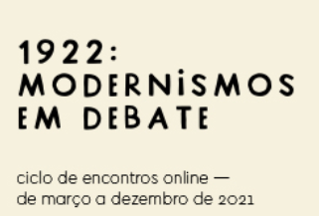

A Semana de Arte Moderna é tema do ciclo de debates 1922: modernismos em debate, que acontece entre março e dezembro. Os encontros são realizados uma vez ao mês com a participação de 41 convidados. A atividade é organizada em conjunto, de forma inédita, pelo Instituto Moreira Salles, pelo Museu de Arte Contemporânea da Universidade de São Paulo (MAC USP) e pela Pinacoteca de São Paulo, e se propõe a promover uma revisão crítica da Semana, contextualizando-a historicamente e examinando outras manifestações similares em diversas partes do país.
O evento 100% online e gratuito é transmitido pelos canais de YouTube e Facebook das três instituições. O programa inclui debates nas quatro áreas representadas no evento modernista: arquitetura, artes plásticas, música e literatura. Além disso, tratará de investigar os motivos históricos e culturais da ausência da fotografia e do cinema na Semana. Outros pontos de reflexão serão o interesse dos modernistas pela cultura popular e os discursos nacionalistas que emergiram no período e tiveram desdobramentos políticos e ideológicos de espectro variado.
Até dezembro, foram convidados pesquisadores situados em diferentes estados, com o objetivo de comparar pontos de vistas, ampliar o conceito de modernismo e discutir as especificidades dos diversos movimentos que despontaram no Brasil entre os anos 1920 e 1940. Além de reunir especialistas em arte moderna, participam artistas contemporâneos que discutirão o teor ideológico presente na representação de corpos negros e indígenas nas obras do período.

Programação realizada no 1º quadrimestre:

Encontro 1 | Histórias da semana: o que é preciso rever
29 de março

Mesa 1
18h – 18h30 | A Semana de cem anos, com Frederico Coelho (PUC-RJ)
18h30 – 19h | Encontros com o modernismo, Regina Teixeira de Barros (curadora independente) e Aracy Amaral (USP)

Mesa 2
19h45 – 20h15 | Mulheres modernistas no Brasil: os muitos lugares dos gêneros, com Ana Paula Cavalcanti Simioni (IEB-USP)
20h15 – 20h45 | Minas Gerais, um modernismo em surdina: Zina Aita e Agenor Barbosa, com Ivana Ferrante Rebello (UNIMONTES)

Encontro 2 | Identidade como problema
26 de abril

Mesa 3
18h00 – 18h30 | A reinvenção da Semana e o mito da descoberta do Brasil, com Rafael Cardoso (UERJ, Freie Universität Berlin)
18h30-19h | Lembrança brasileira: uma seleção pitoresca de imagens, com Val Souza (artista, SP-BA)

Mesa 4
19h45-20h15 | Movimento regionalista e tradicionalista: a seu modo modernista?, com Durval Muniz de Albuquerque Júnior (UFRN)
20h15 – 20h45| Cromografia de país dual: fronteiras e imagens do modernismo na Amazônia, com Aldrin Figueiredo (UFPA)

2.3 PROGRAMA DE EXPOSIÇÕES E PROGRAMAÇÃO CULTURAL - PEPC
PINACOTECA DE SÃO PAULO - AÇÕES CONDICIONADAS (2021)
No. | Ações Condicionadas | Mensuração | Período |  | Previsto | Realizado
13 | Exposições temporárias em consonância com a proposta de política de exposições e programação cultura | Número de Exposições Temporárias - Tema: Arte e Técnica | 1º Quadrim |  | 3 | 2
13 |  | Número de Exposições Temporárias - Tema: Arte e Técnica | 2º Quadrim |  | 3
13 |  | Número de Exposições Temporárias - Tema: Arte e Técnica | 3º Quadrim |  | 2
13 |  | Número de Exposições Temporárias - Tema: Arte e Técnica | META ANUAL |  | 10 | 2
13 |  | Número de Exposições Temporárias - Tema: Arte e Técnica | ICM |  | 100% | 20%
13 |  | Número de Exposições Temporárias - Tema: Arte e Urbanidade – Projeto Octógono | 1º Quadrim |  | - | -
13 |  |  | 2º Quadrim |  | 1
13 |  |  | 3º Quadrim |  | 1
13 |  |  | META ANUAL |  | 2
13 |  |  | ICM |  | 100%
No 1º quadrimestre do ano inauguramos duas novas exposições temporárias. Havia a previsão de inaugurar 3 mostras, porém uma delas, “Enciclopédia Negra”, teve sua abertura transferida para o mês de maio, por conta do fechamento da Pinacoteca Luz para o público entre os dias 6 de março e 24 de abril.

Exposições inauguradas no período:

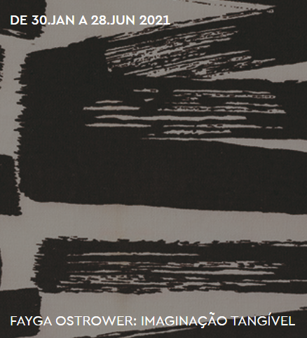
“Fayga Ostrower: Imaginação Tangível”, Pinacoteca Estação, de 30 de janeiro a 28 de junho de 2021.

A exposição, inaugurada em 30 de janeiro apresenta, em 130 trabalhos, um panorama de uma das pioneiras da gravura abstrata no Brasil. Autodidata, inovadora e múltipla em suas realizações, Ostrower ampliou os limites tradicionais das técnicas de xilogravura e gravura em metal, criando um vocabulário muito particular. A mostra evidencia a pluralidade de sua atuação, reunindo obras que se relacionam com a literatura, estamparia e arquitetura. A exposição, que faz parte das celebrações do centenário de nascimento da artista, tem como núcleo central um conjunto de obras doado à Pinacoteca pelo Instituto Fayga Ostrower, dirigido pelos seus filhos Anna Leonor e Carl Robert Ostrower.

Curadoria: Carlos Martins
Coordenação curatorial: Valéria Piccoli

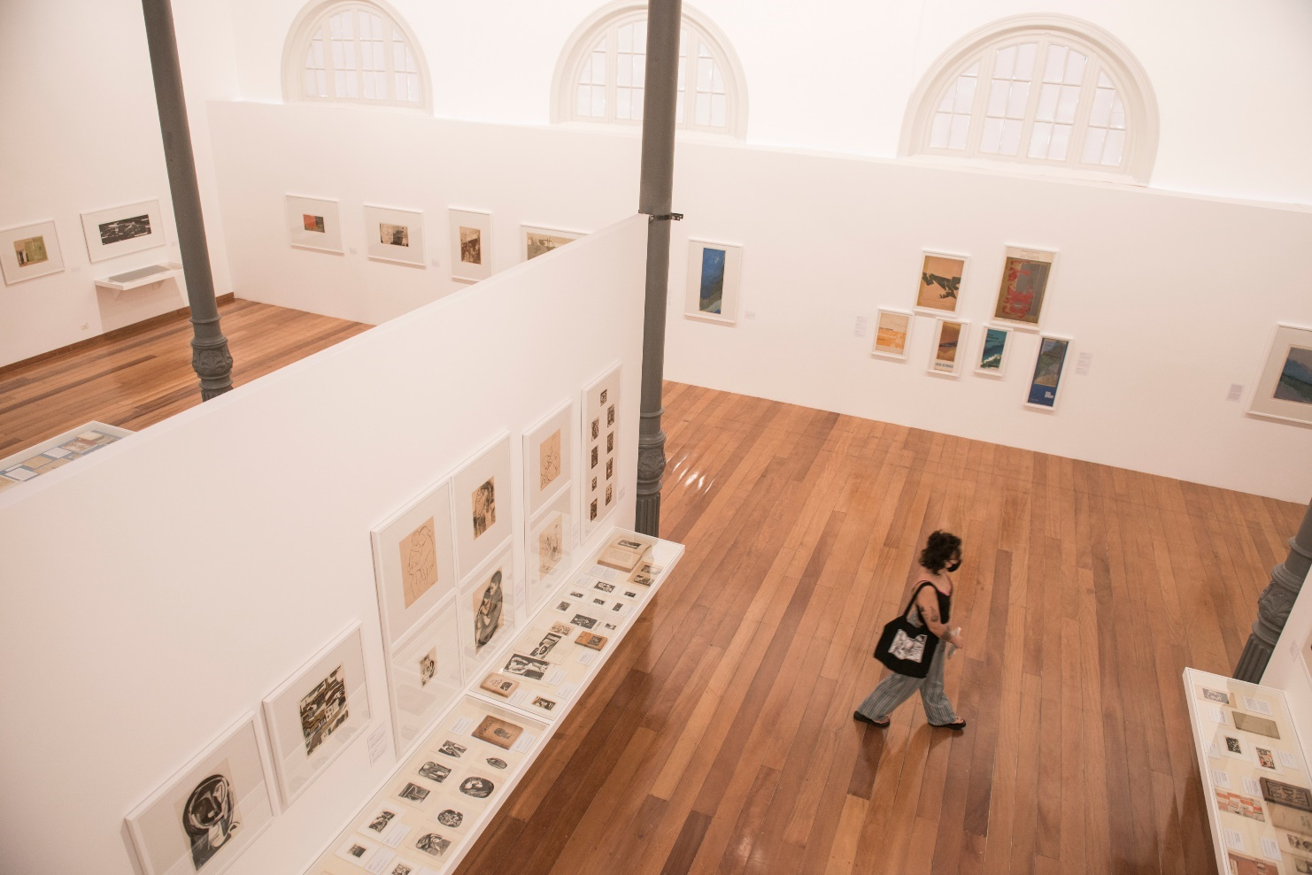
Vista da exposição “Fayga Ostrower: Imaginação Tangível”. Foto Levi Fanan.

“José Damasceno: Moto-Contínuo”, Pinacoteca Estação, de 24 de abril a 30 de agosto de 2021.
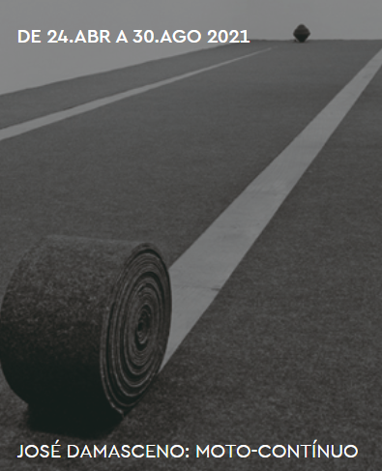

Inaugurada em 24 de abril, esta é a primeira exposição a reunir um número representativo de obras da carreira do artista desde o início, com peças realizadas entre 1989 e 2021. Damasceno é um dos artistas brasileiros com maior inserção no circuito internacional de arte contemporânea, reconhecido pelas múltiplas linguagens com que opera, pela escala agigantada das peças, além do caráter reflexivo de seus trabalhos. A exposição abrange cerca de 80 obras, cinco delas inéditas e 40 apresentadas pela primeira vez em São Paulo. Na seleção, estão esculturas, desenhos, instalações e fotografias, que se reportam ao cinema, à música, ao teatro, à arquitetura e ao próprio campo da arte.

Curadoria: José Augusto Ribeiro

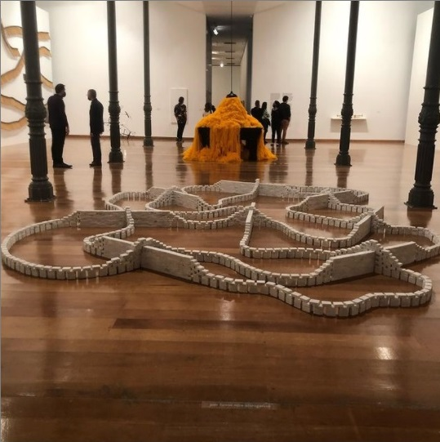
Vista da exposição “José Damasceno: Moto-Contínuo”. Imagem Instagram.

Exposições que permanereram em exibição durante o 1º quadrimestre de 2021:

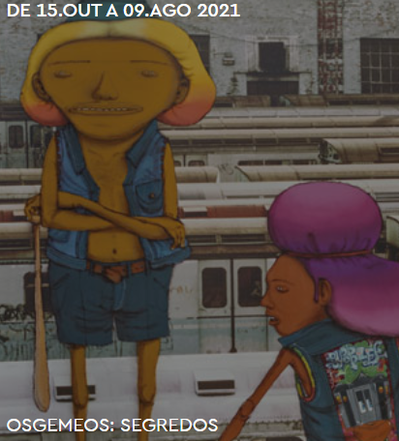

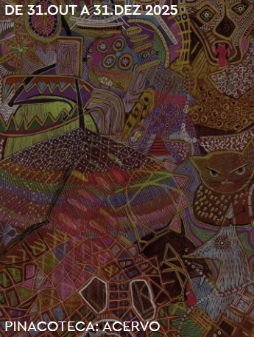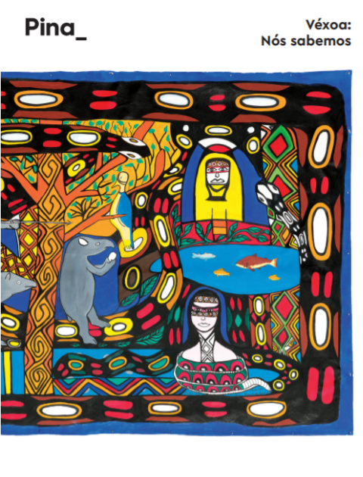
DE 31.OUT A 22.MAR 2021

14 | Curso de História da Arte  [Virtual] | Número de eventos | 1º Quadrim |  | 1 | 1
14 | Curso de História da Arte  [Virtual] | Número de eventos | 2º Quadrim |  | 4
14 | Curso de História da Arte  [Virtual] | Número de eventos | 3º Quadrim |  | 3
14 | Curso de História da Arte  [Virtual] | Número de eventos | META ANUAL |  | 8 | 1
14 | Curso de História da Arte  [Virtual] | Número de eventos | ICM |  | 100% | 13%
14 | Curso de História da Arte  [Virtual] | Número mínimo de público virtual-participação | 1º Quadrim |  | 50 | 244
14 | Curso de História da Arte  [Virtual] | Número mínimo de público virtual-participação | 2º Quadrim |  | 200
14 | Curso de História da Arte  [Virtual] | Número mínimo de público virtual-participação | 3º Quadrim |  | 150
14 | Curso de História da Arte  [Virtual] | Número mínimo de público virtual-participação | META ANUAL |  | 400 | 244
14 | Curso de História da Arte  [Virtual] | Número mínimo de público virtual-participação | ICM |  | 100% | 61%
Em 2021, com o início dos trabalhos da Curadoria de Ação e Pesquisa Transdisciplinar, a dinâmica dos cursos de história da arte da Pinacoteca foi alterada. Os cursos deste ano estão sendo oferecidos apenas na versão online, para até 250 pessoas e passaram a ser mensais, cada um deles composto de 4 aulas que ocorrem entre terça e sexta-feira da última semana de cada mês.

Curso oferecido no quadrimestre:

Infâncias negras no Brasil escravista, com Rafael Domingos Oliveira
nos dias 27, 28, 29 e 30 de abril de 2021, 19h às 21h

O curso, pensado a partir da temática suscitada pela exposição Enciclopédia Negra, pretendeu destacar as múltiplas conexões entre infância, escravidão e liberdade no Brasil, com ênfase no século 19. A partir de uma abordagem que buscou compreender os significados que a sociedade brasileira oitocentista compartilhava a respeito de noções como “infância” e “criança” estabelecidas pelas relações sociais escravistas, diversos temas serão investigados, entre eles: a infância em África; o tráfico e o comércio de crianças africanas; o estatuto jurídico da criança escrava; infância negra e educação; infância nas memórias da escravidão; e a criança negra diante do Ventre Livre e da abolição. Ao longo do curso serão apresentados e discutidos documentos históricos de variadas tipologias, nos quais se encontram indícios da experiência de crianças negras escravizadas ou libertas. A cultura visual e a iconografia serão abordadas de forma crítica, bem como as permanências nas representações sociais da infância negra, marcadas pelo racismo e marginalização.
Rafael Domingos Oliveira é doutorando em História Social pela USP. Mestre e bacharel em história pela Unifesp, com financiamento Fapesp. Foi professor da rede pública estadual de São Paulo. Coordenou o Núcleo de Educação do Museu Afro Brasil. É membro do Núcleo de Estudos e Pesquisas da Afro-América (NEPAFRO) e autor de artigos e capítulos de livros sobre escravidão, abolicionismo e pensamento social brasileiro. Também é autor do livro Vozes afro-atlânticas: autobiografias e memórias da escravidão e da liberdade (no prelo).

Público participante: 244 (194 pagantes e 50 vagas de bolsistas). Pela nova proposta de curso e plataforma foi possível atender a um número maior de participantes.

15 | Rodas de conversa na Biblioteca Walter Wey  [Virtual] | Número de eventos | 1º Quadrim |  | 0 | 1
15 | Rodas de conversa na Biblioteca Walter Wey  [Virtual] | Número de eventos | 2º Quadrim |  | 0
15 | Rodas de conversa na Biblioteca Walter Wey  [Virtual] | Número de eventos | 3º Quadrim |  | 0
15 | Rodas de conversa na Biblioteca Walter Wey  [Virtual] | Número de eventos | META ANUAL |  | 4 | 1
15 | Rodas de conversa na Biblioteca Walter Wey  [Virtual] | Número de eventos | ICM |  | 100% | 25%
15 | Rodas de conversa na Biblioteca Walter Wey  [Virtual] | Número de público virtual-participação | 1º Quadrim |  | - | 29
15 | Rodas de conversa na Biblioteca Walter Wey  [Virtual] | Número de público virtual-participação | 2º Quadrim |  | -
15 | Rodas de conversa na Biblioteca Walter Wey  [Virtual] | Número de público virtual-participação | 3º Quadrim |  | -
15 | Rodas de conversa na Biblioteca Walter Wey  [Virtual] | Número de público virtual-participação | META ANUAL |  | Dado Extra | 29
15 | Rodas de conversa na Biblioteca Walter Wey  [Virtual] | Número de público virtual-participação | ICM |  | - | -
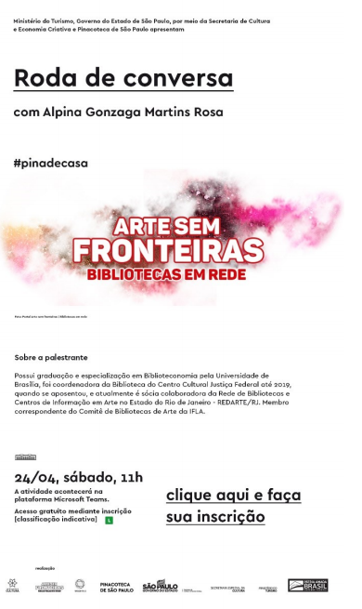

Roda de Conversa realizada:

Título: Arte sem Fronteiras: bibliotecas
em rede

Palestrante: Alpina Rosa

Data: 24 de abril de 2021

Participantes online: 29

Local: Canal do Youtube

A Roda contou com tradução em libras

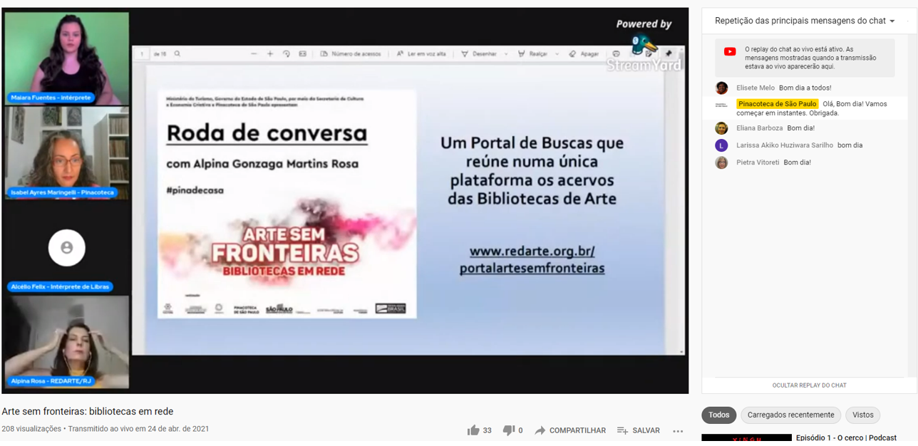

16 | Exposição “Uma Obra” | Número de exposições inauguradas | 1º Quadrim |  | - | -
16 | Exposição “Uma Obra” | Número de exposições inauguradas | 2º Quadrim |  | 1
16 | Exposição “Uma Obra” | Número de exposições inauguradas | 3º Quadrim |  | -
16 | Exposição “Uma Obra” | Número de exposições inauguradas | META ANUAL |  | 1
16 | Exposição “Uma Obra” | Número de exposições inauguradas | ICM |  | 100%
A exposição está em fase de pesquisa e produção.

Condicionadas à aporte de recursos e à atenuação das medidas de distanciamento social
17 | Exposição itinerante  Ação educativa extramuros  PISC | Número de exposições inauguradas | 1º Quadrim | - |  | -
17 | Exposição itinerante  Ação educativa extramuros  PISC | Número de exposições inauguradas | 2º Quadrim | - |  | -
17 | Exposição itinerante  Ação educativa extramuros  PISC | Número de exposições inauguradas | 3º Quadrim | 1 |  | -
17 | Exposição itinerante  Ação educativa extramuros  PISC | Número de exposições inauguradas | META ANUAL | 1 |  | -
17 | Exposição itinerante  Ação educativa extramuros  PISC | Número de exposições inauguradas | ICM | 100%
A realização dessa ação condicionada, ocorrerá em espaços carcerários, e foi adiada para 2022 devido às restrições ainda impostas pela pandemia COVID-19.

2.4 PROGRAMA EDUCATIVO – PE
PINACOTECA DE SÃO PAULO - AÇÕES PACTUADAS (2021)
No. | Ações Pactuadas | Mensuração | Período | Previsto | Realizado
18 | Ação educativa junto as escolas públicas e privadas  [Virtual] | Número de público virtual visualização alcançado | 1º Quadrim | 4.000 | 14.703
18 |  | Número de público virtual visualização alcançado | 2º Quadrim | 4.000
18 |  | Número de público virtual visualização alcançado | 3º Quadrim | 4.000
18 |  | Número de público virtual visualização alcançado | META ANUAL | 12.000 | 14.703
18 |  | Número de público virtual visualização alcançado | ICM | 100% | 123%
Foram produzidos vídeos para leitura de imagens de obras da nova exposição “Pinacoteca: Acervo”, de vídeos de apresentação e vídeo visitas em cada um dos três núcleos da nova exposição de longa duração. Também foram difundidos vídeo aulas e vídeo visitas com os artistas, na exposição OSGEMEOS: Segredos.

A ação teve um alto volume de acessos devido à variedade de materiais disponibilizados nos canais internos e externos ao museu, grande difusão por mailing específico e realização de parcerias para disponibilização dos materiais junto ao CENPEC (Centro de Estudos e Pesquisas em Educação, Cultura e Ação Comunitária), 24 unidades do CEU´s (Centro Educacional Unificado) e Secretaria Municipal de Educação de São Paulo. Soma-se a isso grande difusão dos materiais relacionados à exposição “OSGEMEOS: Segredos”.

19 | Visitas educativas a estudantes de escolas públicas ou privadas  [Presencial] | Número de público presencial | 1º Quadrim | - | -
19 |  | Número de público presencial | 2º Quadrim | -
19 |  | Número de público presencial | 3º Quadrim | 5.000
19 |  | Número de público presencial | META ANUAL | 5.000
19 |  | Número de público presencial | ICM | 100%
A Pinacoteca não ofereceu visita educativa presencial nesse período, por conta das restrições impostas pela pandemia.

20 | Programas de Inclusão Sócio Cultural - PISC  [Presencial e Virtual - participação] | Número de público presencial | 1º Quadrim | - | -
20 |  | Número de público presencial | 2º Quadrim | 200
20 |  | Número de público presencial | 3º Quadrim | 900
20 |  | Número de público presencial | META ANUAL | 1.100
20 |  | Número de público presencial | ICM | 100%
20 |  | Número de público virtual-visualização | 1º Quadrim | 100 | 122
20 |  | Número de público virtual-visualização | 2º Quadrim | 60
20 |  | Número de público virtual-visualização | 3º Quadrim | 40
20 |  | Número de público virtual-visualização | META ANUAL | 200 | 122
20 |  | Número de público virtual-visualização | ICM | 100% | 61%
Foram disponibilizados vídeos visitas sobre as salas 6 e 7, do eixo temático Corpo e Território da exposição “Pinacoteca: Acervo”, destinado aos públicos em situação de vulnerabilidade social.

21 | Programa Educativo para Pessoas com Deficiência - PEPE  [Presencial e virtual visualização] | Número de público presencial | 1º Quadrim | - | -
21 |  | Número de público presencial | 2º Quadrim | 70
21 |  | Número de público presencial | 3º Quadrim | 630
21 |  | Número de público presencial | META ANUAL | 700
21 |  | Número de público presencial | ICM | 100%
21 |  | Número de público-visualização | 1º Quadrim | 55 | 429
21 |  | Número de público-visualização | 2º Quadrim | 40
21 |  | Número de público-visualização | 3º Quadrim | 40
21 |  | Número de público-visualização | META ANUAL | 135 | 429
21 |  | Número de público-visualização | ICM | 100% | 318%
Disponibilização de: um vídeo visita sobre a sala 12, do eixo temático Corpo e Território da exposição “Pinacoteca: Acervo”; 03 vídeos de leitura de imagem em Libras e incorporação da playlist Vídeo Guia em Libras com a #PinaDeCasa. Todos os vídeos são destinados para públicos com deficiência e transtorno mental.

O alto volume de visualizações justifica-se pelos esforços para divulgação da ação em diversos canais internos e externo ao museu e mailing específico.

22 | Encontros e cursos de formação para professores, educadores, trabalhadores junto a idosos, profissionais de saúde e guias de turismo  [Virtual] | Número de eventos virtuais | 1º Quadrim | 4 | 4
22 |  | Número de eventos virtuais | 2º Quadrim | 2
22 |  | Número de eventos virtuais | 3º Quadrim | 2
22 |  | Número de eventos virtuais | META ANUAL | 8
22 |  | Número de eventos virtuais | ICM | 100% | 50%
22 |  | Número de público virtual-participação | 1º Quadrim | - | 1.998
22 |  | Número de público virtual-participação | 2º Quadrim | -
22 |  | Número de público virtual-participação | 3º Quadrim | -
22 |  | Número de público virtual-participação | META ANUAL | Dado Extra | 1.998
22 |  | Número de público virtual-participação | ICM | - | -
Foram realizados 04 cursos no período: Clube dos Professores (início em 05/03 – com 63 participantes); Recursos para Professores (31/03 – com 1.861 visualizações de conteúdo, total de oito vídeos educativos); Curso PISC Ações Multiplicadoras: o museu e a inclusão sociocultural (início em 20/04 – com 37 participantes) e Curso PEPE Ensino da Arte na Educação Inclusiva (início em 15/04 – 37 participantes).

23 | Programa Meu Museu  [Presencial e virtual] | Número de público presencial | 1º Quadrim | - | 67
23 | Programa Meu Museu  [Presencial e virtual] | Número de público presencial | 2º Quadrim | 80
23 | Programa Meu Museu  [Presencial e virtual] | Número de público presencial | 3º Quadrim | 420
23 | Programa Meu Museu  [Presencial e virtual] | Número de público presencial | META ANUAL | 500 | 67
23 | Programa Meu Museu  [Presencial e virtual] | Número de público presencial | ICM | 100% | 13%
23 | Programa Meu Museu  [Presencial e virtual] | Número de público virtual participação | 1º Quadrim | 200 | 394
23 | Programa Meu Museu  [Presencial e virtual] | Número de público virtual participação | 2º Quadrim | 100
23 | Programa Meu Museu  [Presencial e virtual] | Número de público virtual participação | 3º Quadrim | 100
23 | Programa Meu Museu  [Presencial e virtual] | Número de público virtual participação | META ANUAL | 400 | 394
23 | Programa Meu Museu  [Presencial e virtual] | Número de público virtual participação | ICM | 100% | 99%
Atendimento presencial: Justifica-se o atendimento feito para e nas dependências de instituições parceiras, por meio do empréstimo do Jogo Meu Museu, produzido em material totalmente higienizável, o que possibilita seu uso seguro como recurso educativo circulante.

Atendimento virtual: A quantidade de visualizações se justifica, pois além das divulgações em mailing específico, um dos vídeos destinados aos idosos foi veiculado via parceria com a SME com 22 unidades dos CEUs (Centro Educacional Unificado) na programação do Mês da Cultura Popular Brasileira.

24 | Pinafamilia  [Presencial e virtual] | Número de público presencial | 1º Quadrim | - | -
24 | Pinafamilia  [Presencial e virtual] | Número de público presencial | 2º Quadrim | 150
24 | Pinafamilia  [Presencial e virtual] | Número de público presencial | 3º Quadrim | 800
24 | Pinafamilia  [Presencial e virtual] | Número de público presencial | META ANUAL | 950
24 | Pinafamilia  [Presencial e virtual] | Número de público presencial | ICM | 100%
24 | Pinafamilia  [Presencial e virtual] | Números de público virtual visualização | 1º Quadrim | 200 | 1.162
24 | Pinafamilia  [Presencial e virtual] | Números de público virtual visualização | 2º Quadrim | 200
24 | Pinafamilia  [Presencial e virtual] | Números de público virtual visualização | 3º Quadrim | 150
24 | Pinafamilia  [Presencial e virtual] | Números de público virtual visualização | META ANUAL | 550
24 | Pinafamilia  [Presencial e virtual] | Números de público virtual visualização | ICM | 100% | 211%
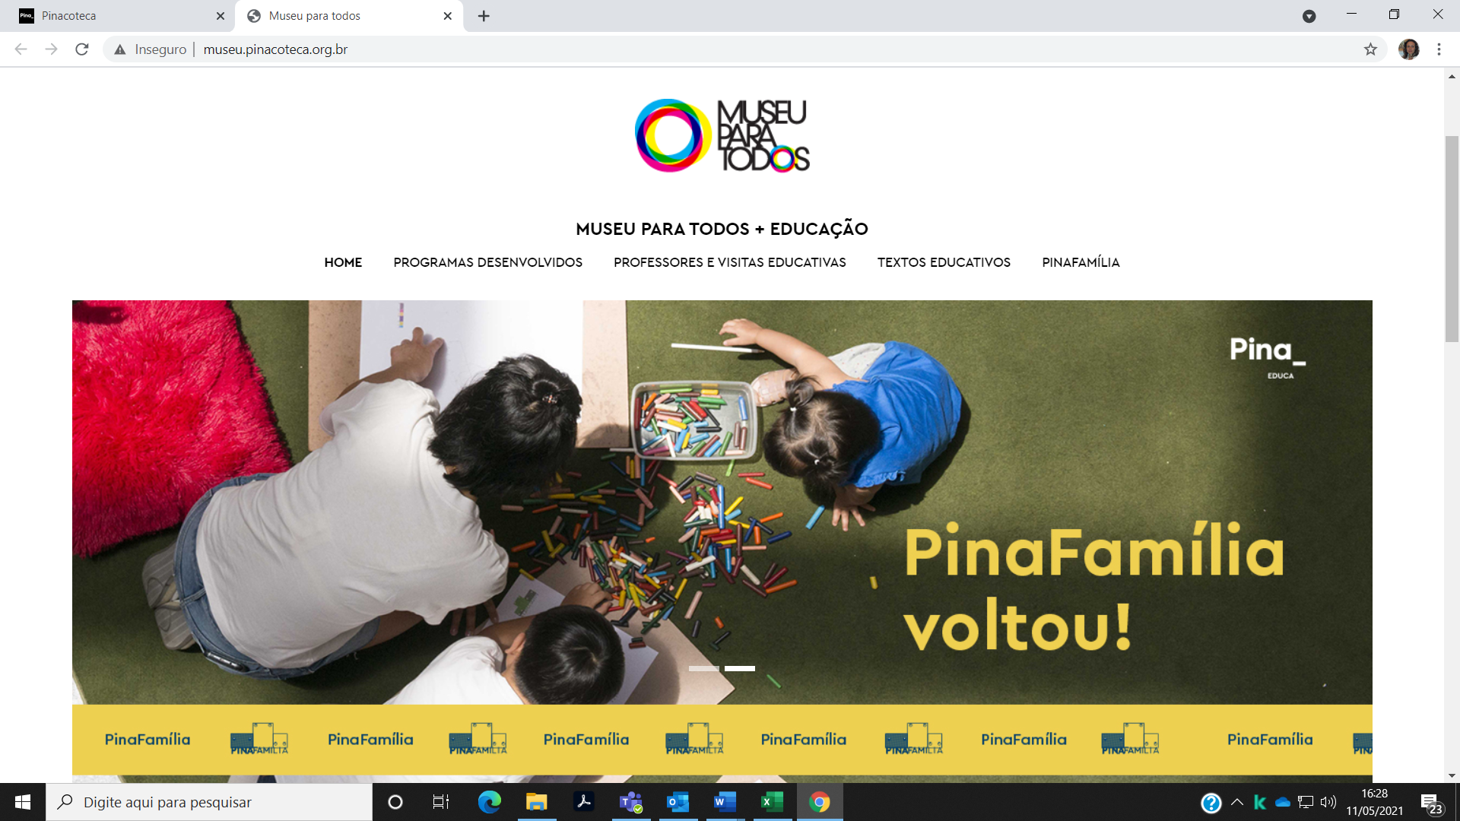

A partir de abril, um dos programas mais queridos dos visitantes, o PinaFamília, foi lançado em formato digital. Todo segundo domingo de cada mês, o Núcleo de Ação Educativa (NAE) lança um vídeo-oficina pelas redes sociais e site do museu para que, em casa, todos possam brincar e aprender ao mesmo tempo sobre artes visuais.

O alto volume de visualizações justifica-se pelos esforços para divulgação da ação em diversos canais internos e externo ao museu e mailing específico.

25 | Recursos educativos para público em geral | Número de recursos produzidos | 1º Quadrim | 74 | 74
25 | Recursos educativos para público em geral | Número de recursos produzidos | 2º Quadrim | -
25 | Recursos educativos para público em geral | Número de recursos produzidos | 3º Quadrim | -
25 | Recursos educativos para público em geral | Número de recursos produzidos | META ANUAL | 74 | 74
25 | Recursos educativos para público em geral | Número de recursos produzidos | ICM | 100% | 100%
25 | Recursos educativos para público em geral | Número de vídeos produzidos | 1º Quadrim | 10 | 32
25 | Recursos educativos para público em geral | Número de vídeos produzidos | 2º Quadrim | 10
25 | Recursos educativos para público em geral | Número de vídeos produzidos | 3º Quadrim | 10
25 | Recursos educativos para público em geral | Número de vídeos produzidos | META ANUAL | 30 | 32
25 | Recursos educativos para público em geral | Número de vídeos produzidos | ICM | 100% | 107%
Recursos: Produção e instalação de 74 recursos educativos nas salas da exposição “Pinacoteca: Acervo”, que trazem diferentes abordagens educativas e estimulam a participatividade do público. São eles: 44 placas Ver e Ler Imagens; 08 Pranchas com atividades para Famílias; 07 relevos em resina de obras do acervo, para serem tocadas e com legenda em braile, instalados em bases acessíveis; 12 recursos interativos para toque com: jogos, amostras de materiais das obras do acervo e diálogos poéticos com frases e palavras; 02 painéis de vidro para interação por meio de textos ou desenhos, com uso de canetões e 01 texto explicativo para apresentação dos recursos expostos.
Cumpre reforçar que a instalação dos recursos, por ora, não permite seu uso pois se configura como recurso tátil, de uso compartilhado, portanto, não recomendado ao momento, como forma de controle e prevenção de contágio à Covid-19.

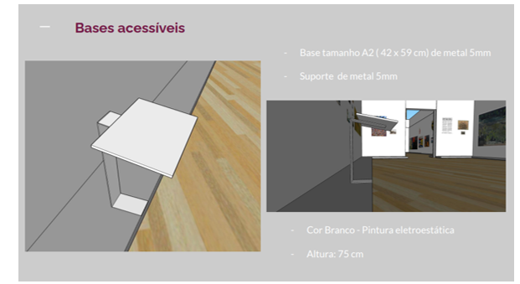
Print screen Projeto expográfico para bases acessíveis - Dispositivos para autonomia de visitas (DAVs). Março de 2021.

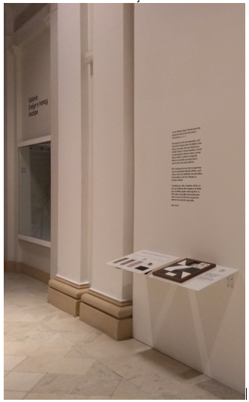

Dispositivos para autonomia de visitas (DAVs) – Bases educativas sala 4: Matérias da Arte, com amostras de materiais para toque, utilizados nas obras e sala 5: Ideia Visível, com quebra-cabeça para composição formas geométricas. Foto NAE. Março de 2021.

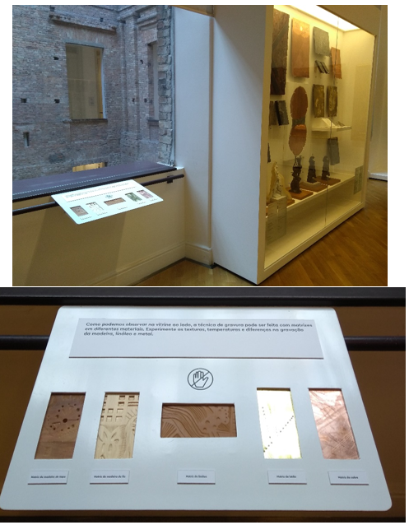
Dispositivos para autonomia de visitas (DAVs) – Sala 2: No Ateliê. Base educativa com recurso tátil: amostras de matrizes gravadas, em diálogo à vitrine com moldes e matrizes de obras do acervo. Foto NAE. Março de 2021

Vídeos: Total de 32 vídeos produzidos: 03 vídeo visitas dos Programas Educativos Inclusivos; 01 vídeo explicativo para Jogo Meu Museu; 01 vídeo visita com artistas OSGEMEOS; 03 vídeo aulas sobre cada núcleo temático da exposição Pinacoteca: Acervo; 02 vídeo aulas sobre os eixos Corpo e Território da nova exposição Pinacoteca: Acervo; 03 vídeo visitas sobre as salas 3, 11 e 16 da exposição Pinacoteca: Acervo; 05 vídeos de leituras de imagem do acervo, para playlist #OqueVemosAqui?; 04 vídeo aulas para Clube dos Professores; 02 vídeos para Leituras Complementares; 02 vídeo oficinas para Pinafamília; 05 vídeo aulas dos cursos PISC e PEPE e 01 vídeo visita da obra Tupi, de Carmela Gross.

O alto volume de produção justifica-se pela realização de cursos, ampliação de parceiras que demandam por conteúdo de vídeo e pela produção de conteúdo que serão difundidos ao longo do ano.

26 | Hotsite educativo  Museu para Todos | Número de acessos | 1º Quadrim | 7000 | 20.755
26 | Hotsite educativo  Museu para Todos | Número de acessos | 2º Quadrim | 6000
26 | Hotsite educativo  Museu para Todos | Número de acessos | 3º Quadrim | 4500
26 | Hotsite educativo  Museu para Todos | Número de acessos | META ANUAL | 17.500 | 20.755
26 | Hotsite educativo  Museu para Todos | Número de acessos | ICM | 100% | 119%
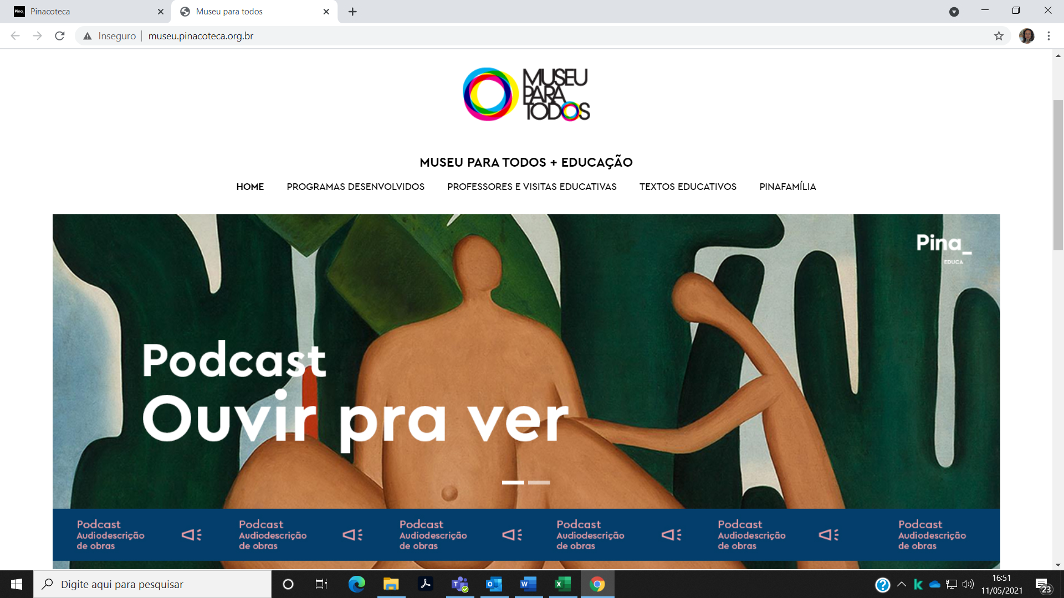

O Museu para Todos é um espaço especial do portal da Pinacoteca do Estado de São Paulo que busca contribuir para a relação entre a arte e a educação. As informações e atividades propostas estão baseadas nas ações desenvolvidas pelo Núcleo de Ação Educativa da Pinacoteca.

A qualidade das produções disponibilizadas em nosso website e os esforços de divulgação focal desses conteúdos justificou a quantidade de acessos superior à meta estabelecida.

2.4 PROGRAMA EDUCATIVO – PE
PINACOTECA DE SÃO PAULO - AÇÕES CONDICIONADAS (2021)
Condicionadas à aporte de recursos
No. | Ações Condicionadas | Mensuração | Período |  | Previsto | Realizado
27 | Audioguia para Galeria de Esculturas Brasileiras (PEPE) | Audioguia entregue | 1º Quadrim |  | - | -
27 | Audioguia para Galeria de Esculturas Brasileiras (PEPE) | Audioguia entregue | 2º Quadrim |  | -
27 | Audioguia para Galeria de Esculturas Brasileiras (PEPE) | Audioguia entregue | 3º Quadrim |  | 1
27 | Audioguia para Galeria de Esculturas Brasileiras (PEPE) | Audioguia entregue | META ANUAL |  | 1
27 | Audioguia para Galeria de Esculturas Brasileiras (PEPE) | Audioguia entregue | ICM |  | 100%
Nada consta para o quadrimestre.

28 | Publicações educativas | Número de publicações | 1º Quadrim |  | - | -
28 | Publicações educativas | Número de publicações | 2º Quadrim |  | 1
28 | Publicações educativas | Número de publicações | 3º Quadrim |  | 1
28 | Publicações educativas | Número de publicações | META ANUAL |  | 2
28 | Publicações educativas | Número de publicações | ICM |  | 100%
Nada consta para o quadrimestre.

Condicionadas à aporte de recursos e à atenuação das medidas de distanciamento social
29 | Encontros e cursos de formação de professores, educadores, trabalhadores junto a idosos, profissionais de saúde e guias de turismo | Número de eventos presenciais | 1º Quadrim | -
29 |  | Número de eventos presenciais | 2º Quadrim | - |  | -
29 |  | Número de eventos presenciais | 3º Quadrim | 2
29 |  | Número de eventos presenciais | META ANUAL | 2
29 |  | Número de eventos presenciais | ICM | 100%
29 |  | Número de eventos virtuais | 1º Quadrim | 2 |  | 2
29 |  | Número de eventos virtuais | 2º Quadrim | -
29 |  | Número de eventos virtuais | 3º Quadrim | -
29 |  | Número de eventos virtuais | META ANUAL | 2 |  | 2
29 |  | Número de eventos virtuais | ICM | 100% |  | 100%
Foram desenvolvidas ações de formação em vídeo para a exposição OSGEMEOS: Segredos, sendo um vídeo aula sobre Material de Apoio à Prática Pedagógica e um vídeo visita guiada com os artistas.

30 | Eventos inclusivos | Número de eventos presenciais ou virtuais | 1º Quadrim | - |  | -
30 | Eventos inclusivos | Número de eventos presenciais ou virtuais | 2º Quadrim | 1
30 | Eventos inclusivos | Número de eventos presenciais ou virtuais | 3º Quadrim | 1
30 | Eventos inclusivos | Número de eventos presenciais ou virtuais | META ANUAL | 2
30 | Eventos inclusivos | Número de eventos presenciais ou virtuais | ICM | 100%
Nada consta para o quadrimestre.

Condicionadas à atenuação das medidas de distanciamento social
31 | Visitas educativas a estudantes de escolas públicas ou privadas  [Presencial] | Número de público presencial | 1º Quadrim | 800 |  | 0
31 |  | Número de público presencial | 2º Quadrim | 1.000
31 |  | Número de público presencial | 3º Quadrim | -
31 |  | Número de público presencial | META ANUAL | 1.800
31 |  | Número de público presencial | ICM | 100%
O museu ainda está operando sem atendimento presencial de grupos, por conta da pandemia.
32 | Visitas educativas para público diversificado  [Presencial] | Número de público presencial | 1º Quadrim | - |  | -
32 | Visitas educativas para público diversificado  [Presencial] | Número de público presencial | 2º Quadrim | 1.000
32 | Visitas educativas para público diversificado  [Presencial] | Número de público presencial | 3º Quadrim | 3.500
32 | Visitas educativas para público diversificado  [Presencial] | Número de público presencial | META ANUAL | 4.500
32 | Visitas educativas para público diversificado  [Presencial] | Número de público presencial | ICM | 100%
Nada consta para o quadrimestre.

2.5 PROGRAMA DE INTEGRAÇÃO AO SISEM-SP - PSISEM
PINACOTECA DE SÃO PAULO - AÇÕES PACTUADAS (2021)
No. | Ações Pactuadas | Mensuração | Período | Previsto | Realizado
33 | Vídeos sobre a área de Acervos para disponibilização nos canais virtuais do SISEM | Número de vídeos produzidos | 1º Quadrim | 1 | 1
33 |  | Número de vídeos produzidos | 2º Quadrim | 2
33 |  | Número de vídeos produzidos | 3º Quadrim | 2
33 |  | Número de vídeos produzidos | META ANUAL | 5 | 1
33 |  | Número de vídeos produzidos | ICM | 100% | 20%
O primeiro vídeo da série sobre o trabalho da Área de Acervos, tem 10 minutos de duração e é sobre o Núcleo de Curadoria e Pesquisa. Apresenta como se organiza o trabalho do curador e a importância de se levar em consideração a missão da instituição no desenvolvimento do trabalho. Participação de Valeria Piccoli, curadora chefe e coordenadora da Área de Acervos e Horrana Santoz, curadora de pesquisa e ação interdisciplinar.
As restrições impostas pela fase vermelha no Estado de São Paulo, de 6 de março a 24 de abril, houve atraso na gravação do vídeo, o que ocorreu somente na última semana de abril. O vídeo será publicado no mês de maio.
34 | Vagas em encontros e cursos de formação para educadores (Público virtual participação) | Número de vagas | 1º Quadrim | 6 | 6
34 |  | Número de vagas | 2º Quadrim | -
34 |  | Número de vagas | 3º Quadrim | -
34 |  | Número de vagas | META ANUAL | 6 | 6
34 |  | Número de vagas | ICM | 100% | 100%
Vagas disponibilizadas nos cursos do Programa de Inclusão Sócio Cultural - PISC (Ações multiplicadoras) e Programa Educativo para Públicos Especiais - PEPE (Ensino da Arte na Educação Inclusiva)

Curso Ações multiplicadoras
Danilo Montingelli | Museu da Cidade de São Paulo | São Paulo
Gabriela Cristine Szlapak Fiuza | Museu Cesário Motta Junior e Galeria Tarsila do Amaral | Capivari
Uiara Potira Ribeiro | Museu Histórico e Pedagógico Índia Vanuíre | Tupã
Curso Ensino da Arte na Educação Inclusiva
Harrison Gerotto Adams Educador | Museu da Inclusão | São Paulo
Andreia Aparecida dos Santos Duarte | Museu Casa de Portinari | Brodowski
Elielton Ribeiro Rodrigues | Museu Osório Cesar | Franco da Rocha

2.5 PROGRAMA DE INTEGRAÇÃO AO SISEM-SP - PSISEM
PINACOTECA DE SÃO PAULO - AÇÕES CONDICIONADAS (2021)
Condicionadas à aporte de recursos
No. | Ações Condicionadas | Mensuração | Período | Previsto | Realizado
35 | II Encontro de Preservação Digital  (Público virtual participação) | Número de encontros realizados | 1º Quadrim | - | -
35 |  | Número de encontros realizados | 2º Quadrim | -
35 |  | Número de encontros realizados | 3º Quadrim | -
35 |  | Número de encontros realizados | META ANUAL | 1
35 |  | Número de encontros realizados | ICM | 100%
35 |  | Número de participantes | 1º Quadrim | - | -
35 |  | Número de participantes | 2º Quadrim | -
35 |  | Número de participantes | 3º Quadrim | -
35 |  | Número de participantes | META ANUAL | Dado Extra
35 |  | Número de participantes | ICM | -
A organização do encontro ocorrerá após a confirmação de disponibilidade de recursos.

36 | Vagas em encontros e cursos de formação para educadores (Presencial / Virtual participação) | Número de vagas | 1º Quadrim | - | -
36 |  | Número de vagas | 2º Quadrim | -
36 |  | Número de vagas | 3º Quadrim | 13
36 |  | Número de vagas | META ANUAL | 13
36 |  | Número de vagas | ICM | 100%
Nada consta para o trimestre.

37 | Encontros e cursos de formação para educadores de museus e instituições culturais | Quantidade de horas de formação presencial ou virtual | 1º Quadrim | - | -
37 |  | Quantidade de horas de formação presencial ou virtual | 2º Quadrim | -
37 |  | Quantidade de horas de formação presencial ou virtual | 3º Quadrim | 6
37 |  | Quantidade de horas de formação presencial ou virtual | META ANUAL | 6
37 |  | Quantidade de horas de formação presencial ou virtual | ICM | 100%
A realização dessa ação aguardará a aprovação de alteração solicitada para o projeto, no PROAC ICMS.

38 | Palestra sobre Plano de Manutenção Predial  [virtual] | Números de palestras | 1º Quadrim | 1 | 0
38 | Palestra sobre Plano de Manutenção Predial  [virtual] | Números de palestras | 2º Quadrim | -
38 | Palestra sobre Plano de Manutenção Predial  [virtual] | Números de palestras | 3º Quadrim | -
38 | Palestra sobre Plano de Manutenção Predial  [virtual] | Números de palestras | META ANUAL | 1 | 0
38 | Palestra sobre Plano de Manutenção Predial  [virtual] | Números de palestras | ICM | 100%
38 | Palestra sobre Plano de Manutenção Predial  [virtual] | Números de público virtual participação | 1º Quadrim | -
38 | Palestra sobre Plano de Manutenção Predial  [virtual] | Números de público virtual participação | 2º Quadrim | -
38 | Palestra sobre Plano de Manutenção Predial  [virtual] | Números de público virtual participação | 3º Quadrim | -
38 | Palestra sobre Plano de Manutenção Predial  [virtual] | Números de público virtual participação | META ANUAL | Dado Extra
38 | Palestra sobre Plano de Manutenção Predial  [virtual] | Números de público virtual participação | ICM | -
A Palestra sobre Plano de Manutenção Predial em museus teve seu formato alterado para uma Roda de Conversa, uma vez que se julgou importante convidar mais de um especialista para discorrer sobre o assunto, por conta da especificidade do tema, sendo mais rico o formato de debate. A Roda estava programada para abril, mas, por motivos de força maior de um dos participantes, foi adiada para o dia 11 de maio.

2.6 PROGRAMA DE COMUNICAÇÃO E DESENVOLVIMENTO INSTITUCIONAL – PCDI
PINACOTECA DE SÃO PAULO - AÇÕES PACTUADAS (2021)
No. | Ações Pactuadas | Mensuração | Período | Previsto | Realizado
39 | Vídeos de divulgação  Pinacoteca: Acervo | Número de vídeos | 1º Quadrim | - | 14
39 | Vídeos de divulgação  Pinacoteca: Acervo | Número de vídeos | 2º Quadrim | 19
39 | Vídeos de divulgação  Pinacoteca: Acervo | Número de vídeos | 3º Quadrim | -
39 | Vídeos de divulgação  Pinacoteca: Acervo | Número de vídeos | META ANUAL | 19 | 14
39 | Vídeos de divulgação  Pinacoteca: Acervo | Número de vídeos | ICM | 100% | 74%
Série de vídeos dedicados a exposição “Pinacoteca: Acervo” exibidos no Instagram e em exibição no canal do youtube do museu. #PinaDeCasa2021: https://www.youtube.com/playlist?list=PLNCBHBxvjUw_FrBm9F8yWPAn7o-n4aIMV

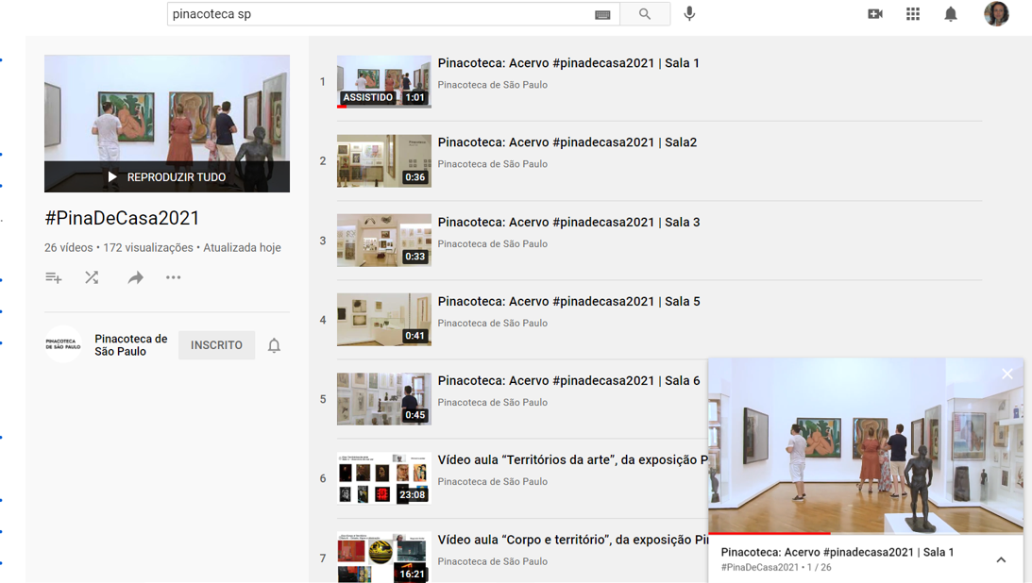

40 | Materiais impressos e vídeos em parceria com Ação Educativa | Número mínimo de materiais | 1º Quadrim | 30 | 38
40 | Materiais impressos e vídeos em parceria com Ação Educativa | Número mínimo de materiais | 2º Quadrim | 30
40 | Materiais impressos e vídeos em parceria com Ação Educativa | Número mínimo de materiais | 3º Quadrim | 30
40 | Materiais impressos e vídeos em parceria com Ação Educativa | Número mínimo de materiais | META ANUAL | 90 | 38
40 | Materiais impressos e vídeos em parceria com Ação Educativa | Número mínimo de materiais | ICM | 100% | 42%
Janeiro: 9 itens
06 vídeos sobre interpretações de obras do acervo com educadora surda e leitura de obras – captação, edição e legendagem
03 Vídeo visitas - captação e edição
04 posts redes sociais
2 emailmkts sobre 1 Curso PEPE e 1 Curso PISC
2 edições de conteúdo no site Pinacoteca (inserção de atividade 1 Curso PEPE e 1 Curso PISC)

Fevereiro: 9 itens
1 edição do projeto Dispositivos de autovisita com fichário, adesivos, placas, edição de imagem e texto informativo;
2 Vídeo visita Meu Museu - Captação e edição
1 Vídeo Visita PEPE - Captação e edição
2 Vídeo Visita PISC - Captação e edição
2 vídeos aula Corpo/Território – Edição
04 posts redes sociais

Março: 10 itens
09 edições de vídeo – materiais professores + leituras de obras
1 edição do projeto Dispositivos de autovisita com parede interativa, pranchas e adesivos;
08 posts redes sociais
4 edições de conteúdo no site educativo e Pinacoteca (inserção de banner, régua de patrocinadores, ajustes de nomes de conteúdos e remoção de jogos);
4 emailmkt para os projetos (leituras de imagens, Pinafamília, site museu para todos e recursos educativos da exposição do acervo)

Abril: 10 itens
01 Vídeo Visita/Leitura de obra PISC – Captação e edição
02 Leitura de obra Meu Museu – Catação e edição
02 Leitura de obra PEPE – Captação
01 instalação do projeto Dispositivos de autovisita com parede interativa, pranchas e adesivos
07 posts redes sociais
02 edições de conteúdo no site educativo e pinacoteca (inserção de banner, ajuste de link de página);
01 criação de frame para vídeo
02 emailmkt para os projetos (leituras de imagens e Pinafamília)

OBS: Os materiais acima elencados estão citados em outros Programas, cujas metas são de caráter distinto, como por exemplo o número de atendimento educativo a partir da disponibilização dos vídeos.

2.6 PROGRAMA DE COMUNICAÇÃO E DESENVOLVIMENTO INSTITUCIONAL – PCDI
PINACOTECA DE SÃO PAULO - AÇÕES CONDICIONADAS (2021)
 | Condicionadas à aporte de recursos
No. | Ações Condicionadas | Mensuração | Período | Previsto | Realizado
41 | Publicação de catálogos sobre as principais exposições do ano | Número de catálogos publicados | 1º Quadrim | 3 | 4
41 |  | Número de catálogos publicados | 2º Quadrim | 2
41 |  | Número de catálogos publicados | 3º Quadrim | 2
41 |  | Número de catálogos publicados | META ANUAL | 6 | 4
41 |  | Número de catálogos publicados | ICM | 100% | 67%
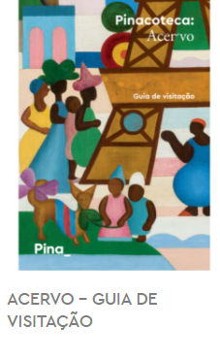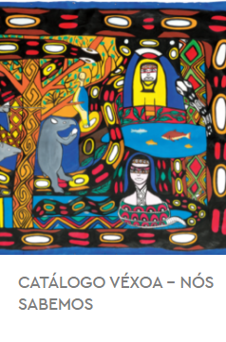

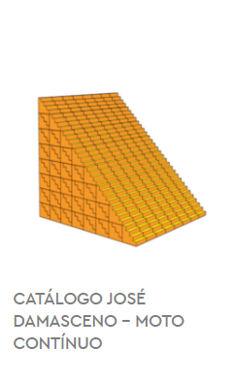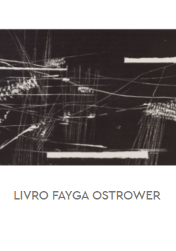

42 | Vídeos sobre exposições temporárias | Número de vídeos | 1º Quadrim | 2 | 2
42 | Vídeos sobre exposições temporárias | Número de vídeos | 2º Quadrim | 4
42 | Vídeos sobre exposições temporárias | Número de vídeos | 3º Quadrim | 3
42 | Vídeos sobre exposições temporárias | Número de vídeos | META ANUAL | 8 | 2
42 | Vídeos sobre exposições temporárias | Número de vídeos | ICM | 100% | 25%
Vídeo sobre a exposição temporária “Hudinilson Jr: Explicito”:
https://www.youtube.com/watch?v=AbSGdtLVhgE&t=410s

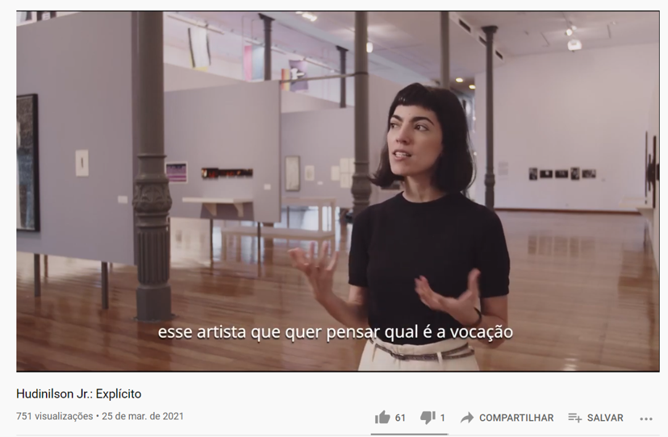

Vídeo sobre a exposição OSGEMEOS:
https://www.youtube.com/watch?v=_fRTGMnZ3xk&t=9s
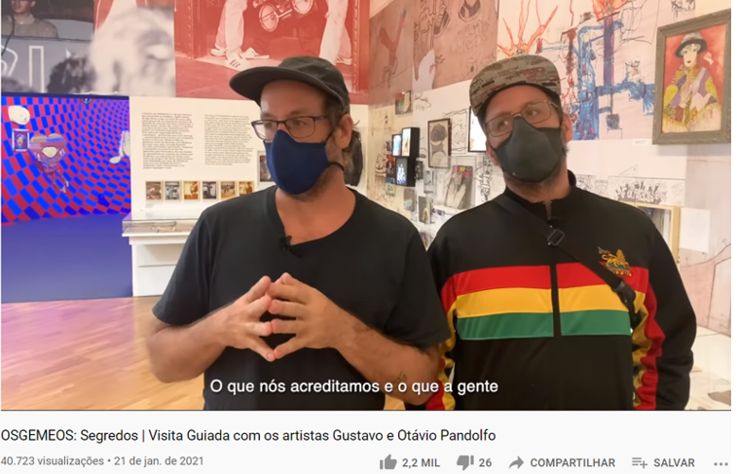

43 | Portal da Pinacoteca | Portal entregue | 1º Quadrim | - | -
43 | Portal da Pinacoteca | Portal entregue | 2º Quadrim | -
43 | Portal da Pinacoteca | Portal entregue | 3º Quadrim | -
43 | Portal da Pinacoteca | Portal entregue | META ANUAL | 1
43 | Portal da Pinacoteca | Portal entregue | ICM | 100%
Nada consta para o quadrimestre.

2.7 PROGRAMA DE EDIFICAÇÕES - PED
PINACOTECA LUZ E PINACOTECA ESTAÇÃO/ MEMORIAL DA RESISTÊNCIA- AÇÕES PACTUADAS (2021)
No. | Ações Pactuadas | Mensuração | Período | Previsto | Realizado
44 | Renovação de Seguro para os edifícios da Pinacoteca Luz e Pinacoteca Estação/ Memorial da Resistência | Número de apólices | 1º Quadrim | - | -
44 |  | Número de apólices | 2º Quadrim | -
44 |  | Número de apólices | 3º Quadrim | -
44 |  | Número de apólices | META ANUAL | -
44 |  | Número de apólices | ICM | -
A renovação ocorrerá em junho de 2021.

45 | Obtenção do Alvará para os edifícios da Pinacoteca Luz e Pinacoteca Estação/ Memorial da Resistência | Alvará ou protocolo de entrada | 1º Quadrim | - | -
45 |  | Alvará ou protocolo de entrada | 2º Quadrim | -
45 |  | Alvará ou protocolo de entrada | 3º Quadrim | -
45 |  | Alvará ou protocolo de entrada | META ANUAL | -
45 |  | Alvará ou protocolo de entrada | ICM | -
Pinacoteca Luz: Todas as obras apresentadas no comunique-se foram realizadas. Foi apontado pela Segur-3 necessidade de regularizar as medidas dos projetos na prefeitura e nos órgãos de tombamento.
Pinacoteca Estação: Foi realizada a solicitação junto a Segur-3 de desarquivamento do processo de regularização de 2012 para iniciarmos as tratativas para regularização.

46 | Renovação de AVCB para o edifício da Pinacoteca Estação/ Memorial da Resistência | AVCB | 1º Quadrim | - | -
46 |  | AVCB | 2º Quadrim | -
46 |  | AVCB | 3º Quadrim | -
46 |  | AVCB | META ANUAL | -
46 |  | AVCB | ICM | 100%
As adequações solicitadas pelo Corpo de Bombeiros foram regularizadas e solicitada nova vistoria para emissão do novo AVCB.

47 | Pinacoteca Contemporânea | Obtenção de aprovação do Projeto Pinacoteca Contemporânea nas três instâncias dos órgãos de preservação (Iphan, Condephaat e CONPRESP) | 1º Quadrim | -
47 | Pinacoteca Contemporânea |  | 2º Quadrim | -
47 | Pinacoteca Contemporânea |  | 3º Quadrim | 1
47 | Pinacoteca Contemporânea |  | META ANUAL | 1
47 | Pinacoteca Contemporânea |  | ICM | 100%
47 | Pinacoteca Contemporânea | Cotação, Contratação e execução de projetos Complementares Pinacoteca Contemporânea, compatibilizados em sistema BIM | 1º Quadrim | -
47 | Pinacoteca Contemporânea |  | 2º Quadrim | -
47 | Pinacoteca Contemporânea |  | 3º Quadrim | 1
47 | Pinacoteca Contemporânea |  | META ANUAL | 1
47 | Pinacoteca Contemporânea |  | ICM | 100%
47 | Pinacoteca Contemporânea | Aprovação de Projeto Legal de ampliação e reforma da Pinacoteca Contemporânea na Prefeitura do Município | 1º Quadrim | -
47 | Pinacoteca Contemporânea |  | 2º Quadrim | -
47 | Pinacoteca Contemporânea |  | 3º Quadrim | 1
47 | Pinacoteca Contemporânea |  | META ANUAL | 1
47 | Pinacoteca Contemporânea |  | ICM | 100%
O projeto conta com a aprovação do IPHAN e Condephaat, e foi incluído na pauta para deliberação do Conpresp no dia 17/05/2021.
Todos os projetos complementares foram contratados e estão em desenvolvimento para entrega na plataforma BIM, com gerenciamento da empresa Controltec, contratada para o gerenciamento do projeto.
O projeto legal será protocolado na primeira quinzena do mês de maio, com objetivo de aprovação até o mês de julho de 2021.

2.7 PROGRAMA DE EDIFICAÇÕES - PED
PINACOTECA LUZ E PINACOTECA ESTAÇÃO/ MEMORIAL DA RESISTÊNCIA - AÇÕES CONDICIONADAS (2021)
Condicionadas à aporte de recursos
No. | Ações Condicionadas | Mensuração | Período | Previsto | Realizado
48 | Elaboração de projeto para restauração e/ ou substituição das janelas do edifício da Pinacoteca Estação/ Memorial da Resistência, para submissão à análise e aprovação dos órgãos de patrimônio | Projeto entregue | 1º Quadrim | - | -
48 |  | Projeto entregue | 2º Quadrim | -
48 |  | Projeto entregue | 3º Quadrim | -
48 |  | Projeto entregue | META ANUAL | -
48 |  | Projeto entregue | ICM | -
Estamos aguardando a revisão de orçamento para iniciar a contratação do projeto de restauro e aprovação pelo órgão de preservação, antes da execução.

49 | Reformulação da recepção Pina Luz | Entrega das obras | 1º Quadrim | -
49 | Reformulação da recepção Pina Luz | Entrega das obras | 2º Quadrim | 1
49 | Reformulação da recepção Pina Luz | Entrega das obras | 3º Quadrim | -
49 | Reformulação da recepção Pina Luz | Entrega das obras | META ANUAL | 1
49 | Reformulação da recepção Pina Luz | Entrega das obras | ICM | 100%
Projeto de reformulação desenvolvido, contratado e em execução, com entrega prevista para junho de 2021.

50 | Construção da loja Pina Luz | Entrega das obras | 1º Quadrim | -
50 | Construção da loja Pina Luz | Entrega das obras | 2º Quadrim | 1
50 | Construção da loja Pina Luz | Entrega das obras | 3º Quadrim | -
50 | Construção da loja Pina Luz | Entrega das obras | META ANUAL | 1
50 | Construção da loja Pina Luz | Entrega das obras | ICM | 100%
Projeto executivo aprovado nas três esferas dos órgãos de preservação, contratado e em execução, com entrega prevista para junho de 2021.

51 | Projeto de readequação de segurança -Edital BNDES (sistema detector de incêndio, quadro QGBT, instalações elétricas e sistema SPDA) | Entrega das obras | 1º Quadrim | -
51 |  | Entrega das obras | 2º Quadrim | -
51 |  | Entrega das obras | 3º Quadrim | 1
51 |  | Entrega das obras | META ANUAL | 1
51 |  | Entrega das obras | ICM | 100%
BNDES enviou a minuta do contrato para análise por parte da APAC e da Secretaria de Cultura e Economia Criativa, que assinará como interveniente. Estamos revisando os escopos de contratação dos projetos executivos, tão logo recebamos o recurso financeiro.

51 | Protocolar projeto legal da Pinacoteca Estação/ Memorial da Resistência na Prefeitura, com vistas a obtenção do Alvará | Protocolo | 1º Quadrim | -
51 |  | Protocolo | 2º Quadrim | -
51 |  | Protocolo | 3º Quadrim | -
51 |  | Protocolo | META ANUAL | 1
51 |  | Protocolo | ICM | 100%
Nada consta para o período.

3. QUADRO DE AÇÕES E MENSURAÇÕES DO MEMORIAL DA RESISTÊNCIA DE SÃO PAULO

3.1 PROGRAMA DE GESTÃO MUSEOLÓGICA - PGM
MEMORIAL DA RESISTÊNCIA - AÇÕES PACTUADAS (2021)
No. | Ações Pactuadas | Mensuração | Período | Previsto | Realizado
1 | Recursos financeiros captados via leis de incentivo, editais e parcerias | Valor captado | 1º Quadrim | - | R$100.000,00
1 |  | Valor captado | 2º Quadrim | -
1 |  | Valor captado | 3º Quadrim | -
1 |  | Valor captado | META ANUAL | R$100.000,00 | R$100.000,00
1 |  | Valor captado | ICM | 100% | 100%
A captação foi realizada por meio de patrocínio institucional, para o Plano Anual 2021, inscrito na Lei Federal da Incentivo à Cultura, que compreende ações tanto para a Pinacoteca, quanto para o Memorial da Resistência, e o valor indicado na captação foi alocado para execução de projetos do Memorial.

2 | Captação de pessoa física | Implantação da página APOIE no site | 1º Quadrim | - | 1
2 | Captação de pessoa física | Implantação da página APOIE no site | 2º Quadrim | -
2 | Captação de pessoa física | Implantação da página APOIE no site | 3º Quadrim | 1
2 | Captação de pessoa física | Implantação da página APOIE no site | META ANUAL | 1 | 1
2 | Captação de pessoa física | Implantação da página APOIE no site | ICM | 100% | 100%
A implantação da página APOIE, no site do Memorial da Resistência, foi implantada em março de 2021.

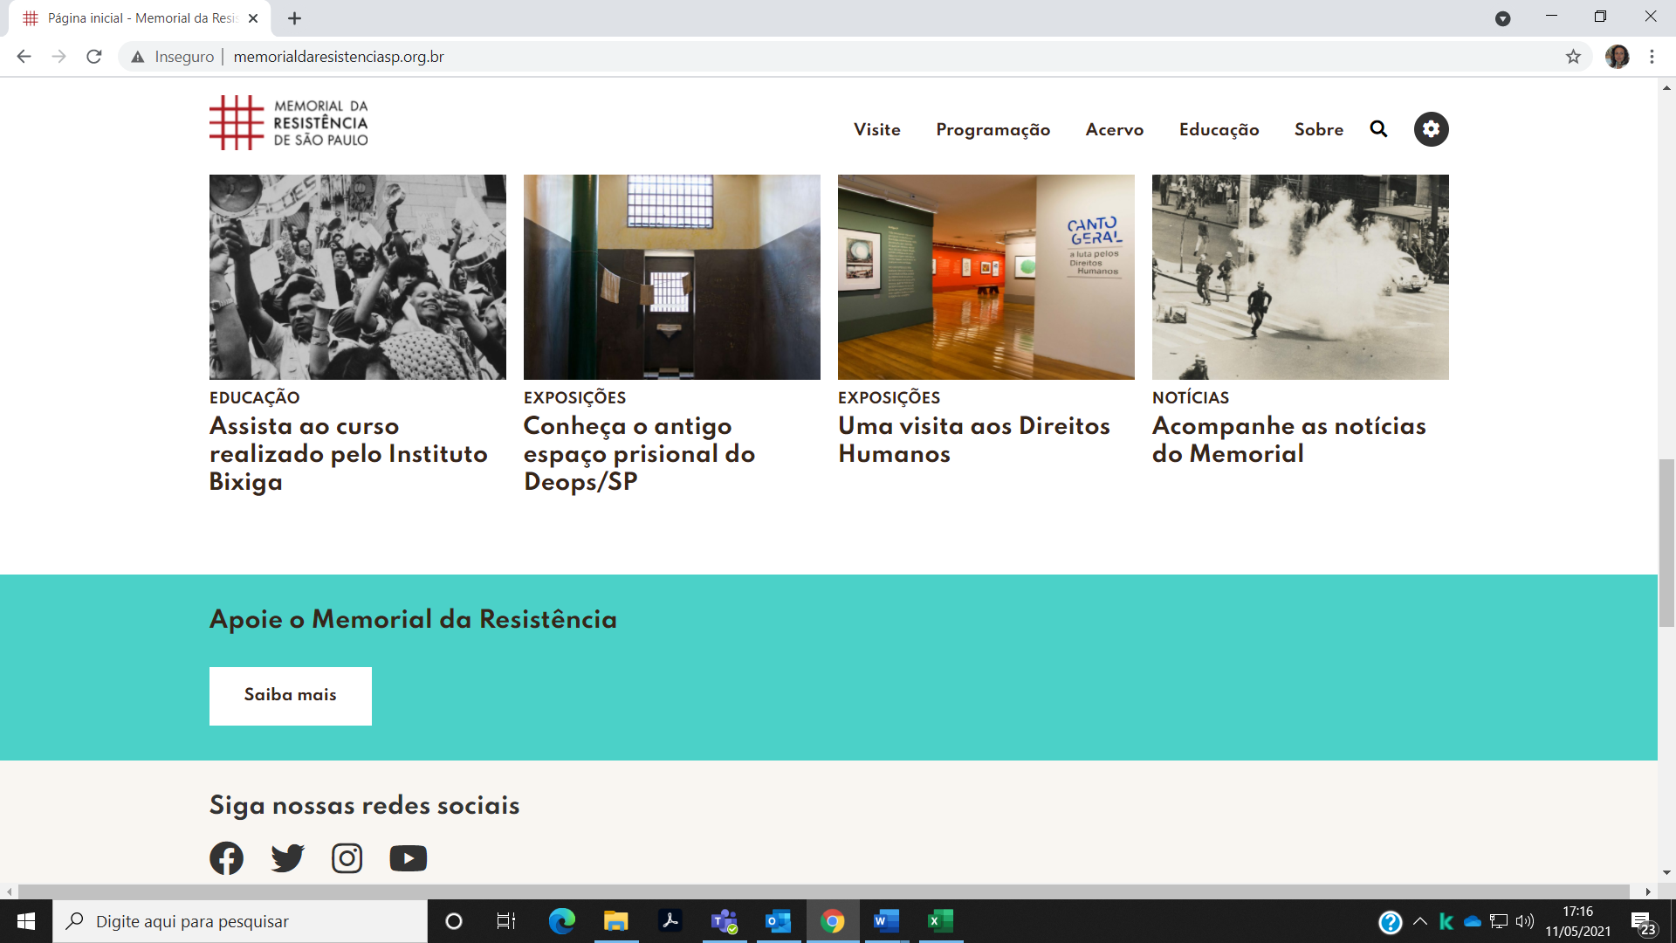

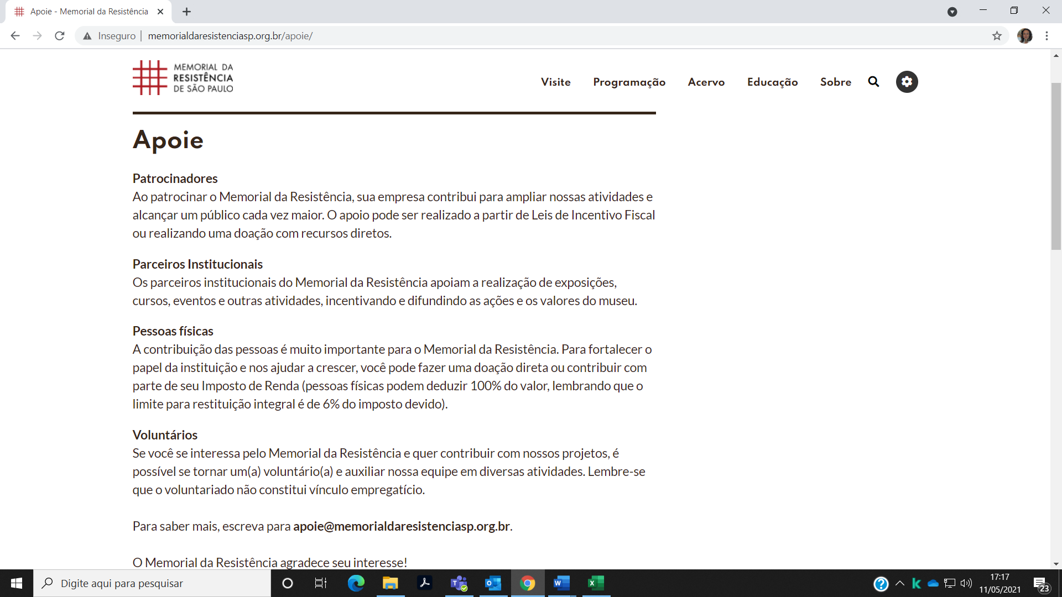

3 | Pesquisa de público | Índice de satisfação | 1º Quadrim | - | -
3 | Pesquisa de público | Índice de satisfação | 2º Quadrim | -
3 | Pesquisa de público | Índice de satisfação | 3º Quadrim | -
3 | Pesquisa de público | Índice de satisfação | META ANUAL | =>80%
3 | Pesquisa de público | Índice de satisfação | ICM | 100%
Conforme descrito na meta de pesquisa de público da Pinacoteca, o sistema de avaliação foi alterado de totem de pesquisa para avaliação por QRCODE. O Memorial da Resistência ganhou um ponto de QRCODE que foi instalado e testado em abril e a partir de maio poderemos obter os primeiros relatórios.

3.2 PROGRAMA DE GESTÃO DE ACERVOS - PA
MEMORIAL DA RESISTÊNCIA - AÇÕES PACTUADAS (2021)
No. | Ações Pactuadas | Mensuração | Período | Previsto | Realizado
4 | Captação de entrevistas individuais no estúdio de História Oral (projeto Coleta Regular de Testemunhos) | Número de entrevistas individuais realizadas | 1º Quadrim | - | -
4 |  | Número de entrevistas individuais realizadas | 2º Quadrim | 3
4 |  | Número de entrevistas individuais realizadas | 3º Quadrim | 2
4 |  | Número de entrevistas individuais realizadas | META ANUAL | 5
4 |  | Número de entrevistas individuais realizadas | ICM | 100%
Nada consta para o quadrimestre.

5 | Coleta pública anual aberta ao público (projeto Coleta Regular de Testemunhos) | Número de coleta pública realizada | 1º Quadrim | - | -
5 |  | Número de coleta pública realizada | 2º Quadrim | 1
5 |  | Número de coleta pública realizada | 3º Quadrim | -
5 |  | Número de coleta pública realizada | META ANUAL | 1
5 |  | Número de coleta pública realizada | ICM | 100%
Nada consta para o quadrimestre.

6 | Criação de vocabulário controlado preliminar do acervo do MRSP a partir das entrevistas do Coleta Regular de Testemunhos | Número de entrevistas analisadas | 1º Quadrim | - | -
6 |  | Número de entrevistas analisadas | 2º Quadrim | -
6 |  | Número de entrevistas analisadas | 3º Quadrim | 15
6 |  | Número de entrevistas analisadas | META ANUAL | 15
6 |  | Número de entrevistas analisadas | ICM | 100%
Nada consta para o quadrimestre.

7 | Identificação de eventos, lugares e organizações a partir das entrevistas do Coleta Regular de Testemunhos | Número de entrevistas analisadas | 1º Quadrim | - | -
7 |  | Número de entrevistas analisadas | 2º Quadrim | -
7 |  | Número de entrevistas analisadas | 3º Quadrim | 15
7 |  | Número de entrevistas analisadas | META ANUAL | 15
7 |  | Número de entrevistas analisadas | ICM | 100%
Nada consta para o quadrimestre.

8 | Mapear Lugares da memória no Projeto Lugares da Memória | Número de lugares mapeados | 1º Quadrim | 3 | 3
8 | Mapear Lugares da memória no Projeto Lugares da Memória | Número de lugares mapeados | 2º Quadrim | 3
8 | Mapear Lugares da memória no Projeto Lugares da Memória | Número de lugares mapeados | 3º Quadrim | 4
8 | Mapear Lugares da memória no Projeto Lugares da Memória | Número de lugares mapeados | META ANUAL | 10 | 3
8 | Mapear Lugares da memória no Projeto Lugares da Memória | Número de lugares mapeados | ICM | 100% | 30%
Como parte da constituição de referências sobre o acervo do Memorial da Resistência e sendo um importante projeto que consolida a instituição no tratamento do tema das memórias políticas por meio da especialização dos lugares de memória, o Programa tem como objetivo ampliar seu Inventário neste ano, buscando sanar lacunas previamente identificadas. A inclusão de novos lugares de memória é considerada extremamente relevante para a continuidade dos objetivos do Programa e diversificação das memórias preservadas através do acervo do MRSP. Para este primeiro quadrimestre foram acrescentados três novos lugares de memória, envolvendo todas as etapas previstas no Manual de Metodologia do PLM (identificação, pesquisa e inclusão no repositório digital). A seleção dos lugares teve como critério sanar lacunas consideradas mais urgentes de acordo com a percepção das pesquisadoras envolvidas com o Programas e segundo apontamentos dos visitantes.

Os três lugares selecionados e incluídos foram:
Fábrica da Volkswagen
Fábrica de Cimento Portland Perus
Sindicato dos Trabalhadores na Indústria do Cimento, Cal e Gesso de São Paulo

3.2 PROGRAMA DE GESTÃO DE ACERVOS - PA
MEMORIAL DA RESISTÊNCIA - AÇÕES CONDICIONADAS (2021)
Condicionadas à aporte de recursos
No. | Ações Condicionadas | No. | Atributo da Mensuração | Mensuração | Previsão Quadrimestral
9 | Repositório digital | 9.1 | Meta-Produto | Publicação da plataforma realizada | 1º Quadrim | 1
 |  |  |  |  | 2º Quadrim | -
 |  |  |  |  | 3º Quadrim | -
 |  |  |  |  | META ANUAL | 1
 |  |  |  |  | ICM | 100%
A implementação do repositório digital de dados para abrigar o acervo do Memorial teve por finalidade a ampliação da atuação da instituição na internet e a preservação e difusão de seu acervo. Estas ações foram concluídas com o lançamento do novo site e do repositório digital, em 24 de março de 2021 e ratificaram a vocação do MRSP para a preservação e a comunicação das memórias da repressão política e da resistência social no Brasil republicano, dando visibilidade ao patrimônio histórico de sua sede (antigo Deops-SP), assim como valorizando a importância dos protagonistas das lutas em prol dos direitos humanos, destacando a luta dos ex-presos e perseguidos políticos e seus familiares.

A sessão Acervo do novo site dá acesso ao Repositório Digital e a organização e difusão dos conteúdos é feita pelo software brasileiro Tainacan, específico para o gerenciamento de repositórios de acervos digitais e já utilizado por muitas instituições do país. O Repositório é um instrumento que permite um melhor mecanismo de busca e localização das informações propiciadas pelos programas de pesquisa do Memorial: o Coleta Regular de Testemunhos e o Lugares da Memória. O Repositório permite assim que a instituição melhor comunique seu repertório patrimonial, que são o universo temático e informacional produzido, ou seja, o mapeamento da memória política da repressão e da resistência em contextos de violência estatal, com destaque, no momento, ao período histórico da ditadura Vargas 1937-45 e da ditadura civil-militar dos anos 1964-85. Sendo importante destacar que, no MRSP, este mapeamento é construído, por e partir de testemunhos orais e levantamento de referências documentais e históricas permitindo a compreensão desse universo temático por meio da

inter-relação entre cinco entidades museológicas: entrevista (universo temático); entrevistado (memória individual), lugar de memória (memória coletiva), organizações (memória política) e evento histórico (contexto nacional/internacional).

Apresentação do acervo na página institucional:

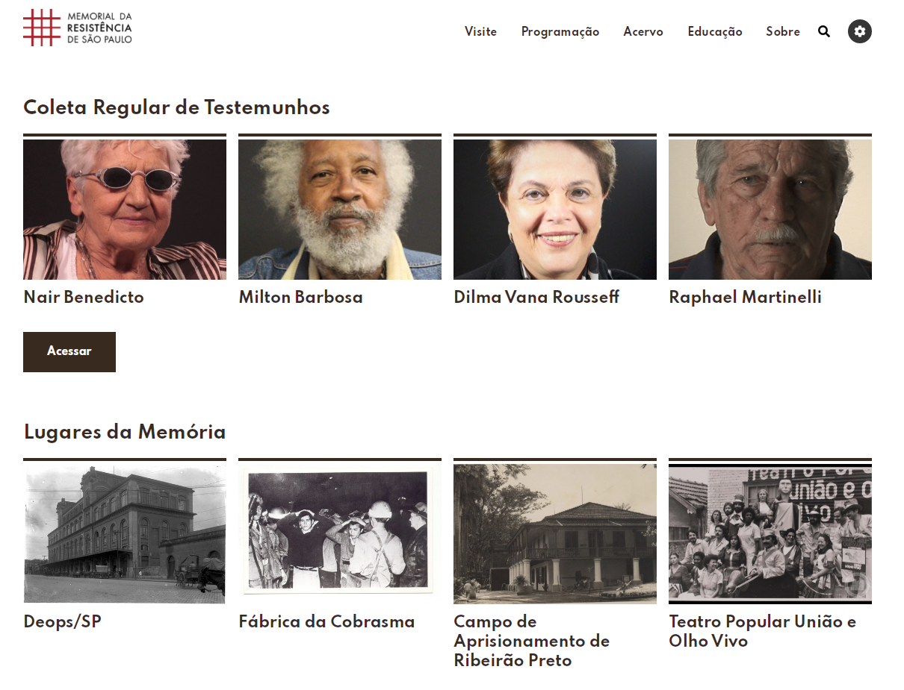
Disponível em: http://memorialdaresistenciasp.org.br/acervo/

Mecanismos de busca disponíveis dentro de cada coleção (entrevistas e lugares da memória):

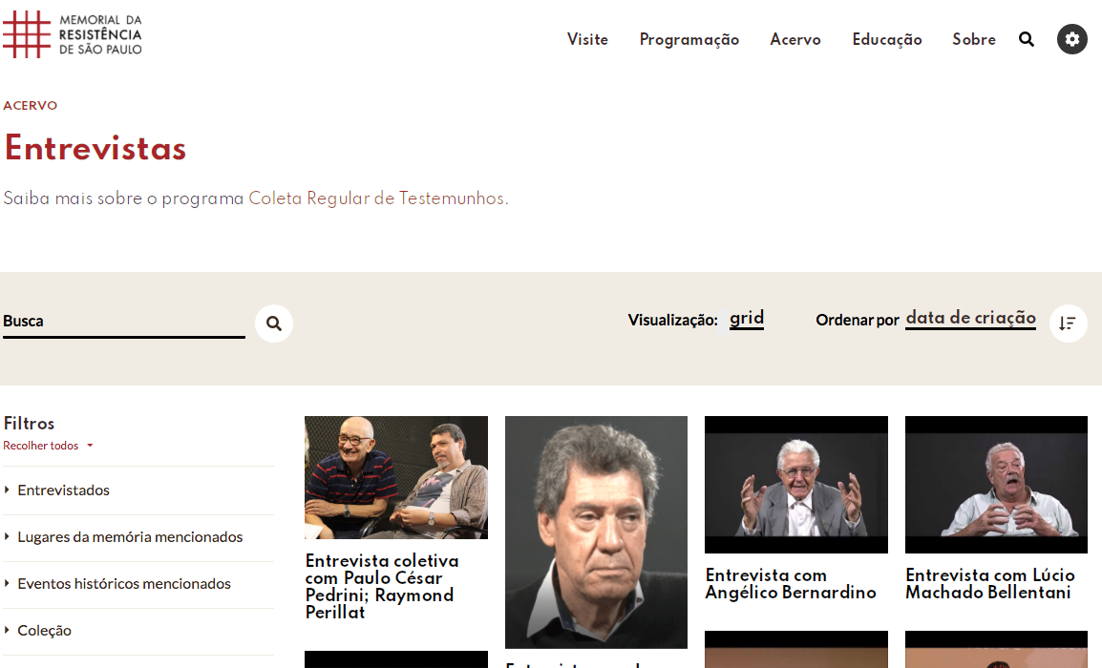

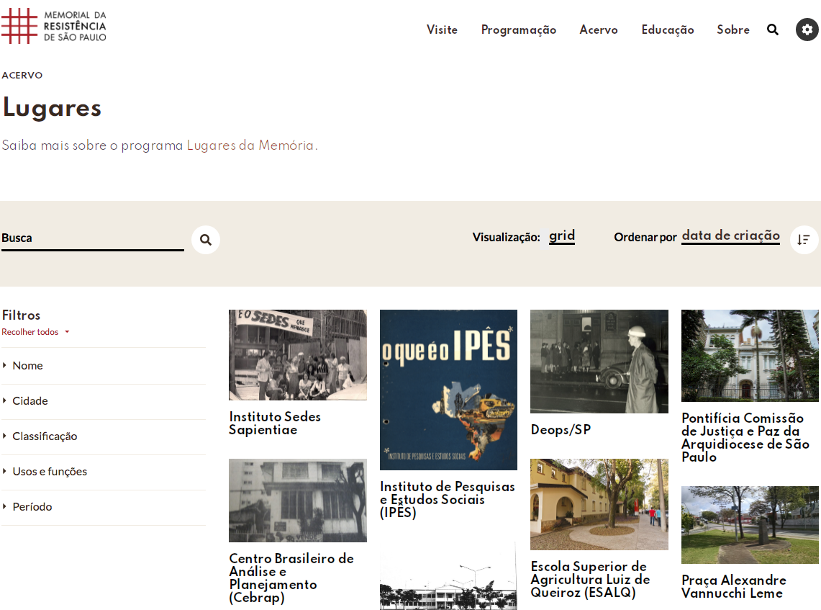

Informações depuradas em cada uma das coleções:

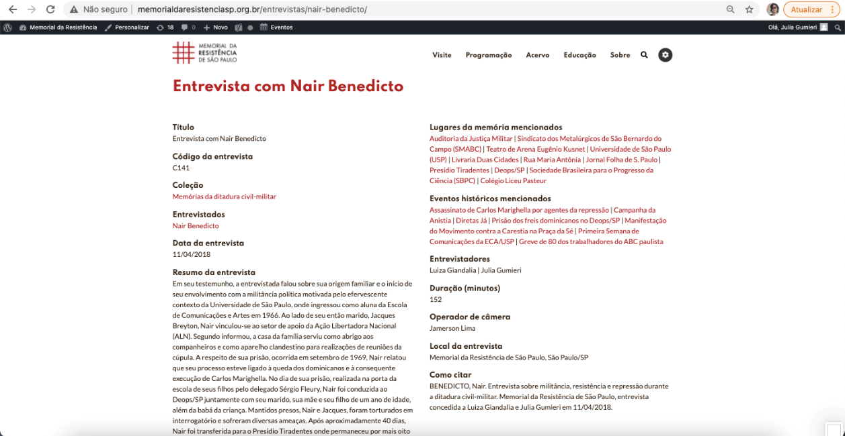

Disponível em: http://memorialdaresistenciasp.org.br/entrevistas/nair-benedicto/

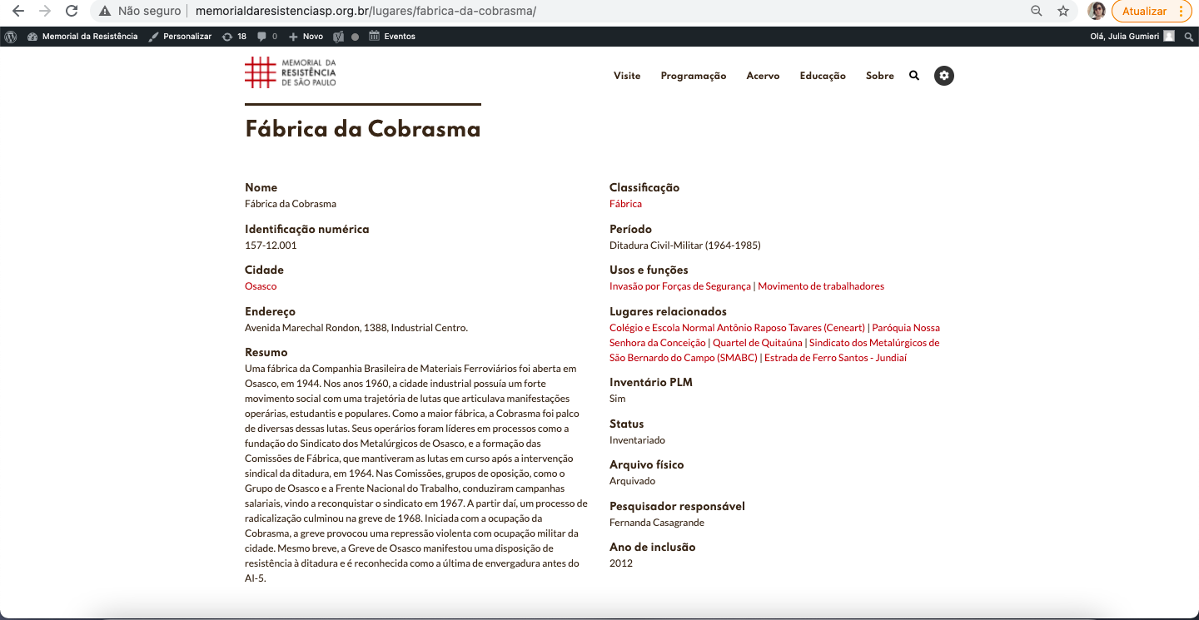

Disponível em: http://memorialdaresistenciasp.org.br/lugares/fabrica-da-cobrasma/

3.3 PROGRAMA DE EXPOSIÇÕES E PROGRAMAÇÃO CULTURAL - PEPC
MEMORIAL DA RESISTÊNCIA - AÇÕES PACTUADAS (2021)
No. | Ações Pactuadas | Mensuração | Período | Previsto | Realizado
10 | Exposição temporária | Número de exposições realizadas | 1º Quadrim | - | -
10 | Exposição temporária | Número de exposições realizadas | 2º Quadrim | 1
10 | Exposição temporária | Número de exposições realizadas | 3º Quadrim | -
10 | Exposição temporária | Número de exposições realizadas | META ANUAL | 1
10 | Exposição temporária | Número de exposições realizadas | ICM | 100%
A próxima exposição está em fase de produção.

Exposição em exibição no quadrimestre: “Orgulho e Resistências: LGBT na ditadura”

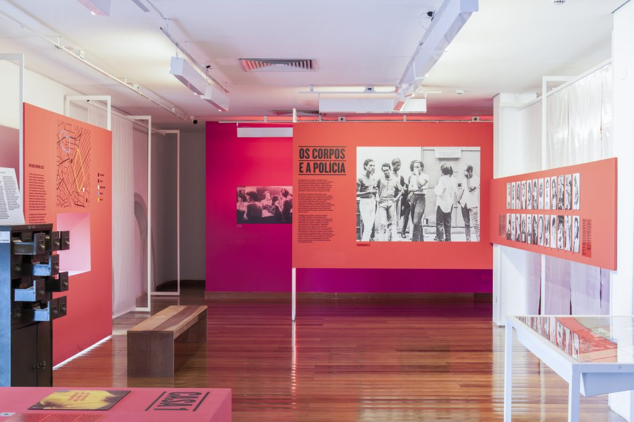
Vista da exposição “Orgulho e Resistências: LGBT na ditadura”. Foto: Romulo Fialdini.

11 | Participação nos eventos "Semana de Museus", "Primavera de Museus" e “Semana Sonhar o Mundo” | Número de eventos | 1º Quadrim | - | -
11 |  | Número de eventos | 2º Quadrim | 1
11 |  | Número de eventos | 3º Quadrim | 2
11 |  | Número de eventos | META ANUAL | 3
11 |  | Número de eventos | ICM | 100%
Nada consta para o quadrimestre.

12 | Sábados Resistentes  [virtual] | Número de eventos realizados | 1º Quadrim | 3 | 3
12 | Sábados Resistentes  [virtual] | Número de eventos realizados | 2º Quadrim | 3
12 | Sábados Resistentes  [virtual] | Número de eventos realizados | 3º Quadrim | 4
12 | Sábados Resistentes  [virtual] | Número de eventos realizados | META ANUAL | 10
12 | Sábados Resistentes  [virtual] | Número de eventos realizados | ICM | 100% | 30%
12 | Sábados Resistentes  [virtual] | Número de público virtual-participação | 1º Quadrim | - | 2.724
12 | Sábados Resistentes  [virtual] | Número de público virtual-participação | 2º Quadrim | -
12 | Sábados Resistentes  [virtual] | Número de público virtual-participação | 3º Quadrim | -
12 | Sábados Resistentes  [virtual] | Número de público virtual-participação | META ANUAL | Dado Extra | 2.724
12 | Sábados Resistentes  [virtual] | Número de público virtual-participação | ICM | - | -
Desenvolvidos pelo Memorial da Resistência em parceria com o Núcleo da Preservação da Memória Política desde 2008, os Sábados Resistentes de 2021 têm como tema os Direitos Humanos. A programação anual é composta por dez encontros, sempre realizados aos sábados e transmitidos ao vivo na plataforma do Facebook do Memorial da Resistência e nas plataformas de Facebook e Youtube do Núcleo da Preservação da Memória Política. Durante o primeiro quadrimestre de 2021 foram realizados três encontros virtuais.
Atividade: Sábado Resistente Virtual: Direitos Humanos em Foco.
Sobre: O encontro discutiu a importância da educação voltada aos direitos humanos à luz dos documentos internacionais e das lutas de movimentos sociais. Na ocasião foi também realizado o lançamento do catálogo digital da VII edição do Curso Intensivo de Educação em Direitos Humanos, promovido anualmente pelo MRSP.
Realização: 27 de março, das 15h às 17h. O vídeo encontra-se disponível no canal do facebook do MRSP.
Participantes: Ana Pato (coordenadora do MRSP), Aureli Alcântara (coordenadora do educativo do MRSP), Maurice Politi e Oswaldo de Oliveira Santos Jr (do Núcleo Memória). Convidados: Aida Maria Monteiro Silva, coordenadora da REDH – Rede de Educação em Direitos Humanos; Paulo Vanucchi, ex-Ministro de Estado – Chefe da Secretaria de Direitos Humanos da Presidência da República.
Público: 176 visualizações durante a transmissão ao vivo pelo canal do Facebook. Pico de 9 espectadores ao vivo.

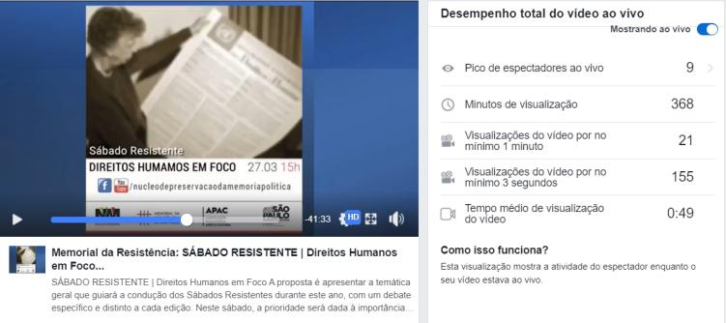

Atividade: Sábado Resistente Virtual: Verdade, Memória e Justiça.
Sobre: O encontro discutiu o papel da justiça de transição e sua importância para a construção permanente da democracia, abordando o combate à impunidade e a luta pela Verdade, Memória e Justiça.
Realização: 10 de abril, das 15h às 17h. O vídeo encontra-se disponível no canal do facebook do MRSP.
Participantes: Ana Pato (coordenadora do MRSP), Maurice Politi e Oswaldo de Oliveira Santos Jr (do Núcleo Memória). Convidados: Desembargadora Ines Virginia Raimundo Soares,

professor Flávio Leão Bastos Pereira, jornalista e ex preso político Ivan Seixas e professora Sonia Brandão.
Público: 215 visualizações durante a transmissão ao vivo pelo canal do Facebook. Pico de 12 espectadores ao vivo.

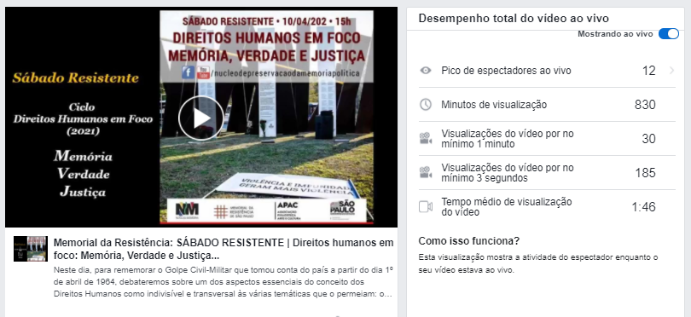

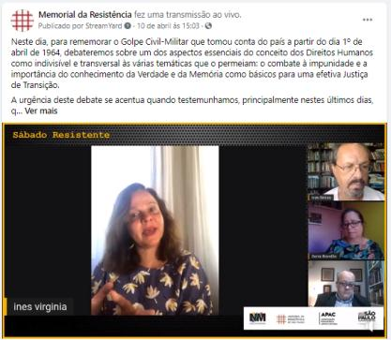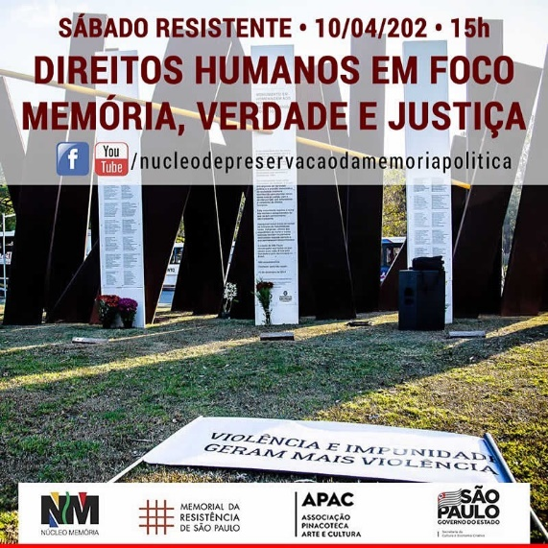

Atividade: Sábado Resistente Virtual: Os desafios da luta pela defesa dos direitos das mulheres.
Sobre: O encontro discutiu a trajetória de resistências e de conquistas das mulheres até os dias de hoje e o papel da democracia como elemento inseparável dessas lutas.
Realização: 24 de abril, das 15h às 17h. O vídeo encontra-se disponível no canal do facebook do MRSP.
Participantes: Ana Pato (coordenadora do MRSP) e Katia Filipini (do Núcleo Memória). Convidadas: Dra Margarete Pedroso - Procuradora do Estado de São Paulo e Sonia Coelho, coordenadora da Marcha Mundial das Mulheres.

Público: 186 visualizações durante a transmissão ao vivo pelo canal do Facebook. Pico de 6 espectadores ao vivo.
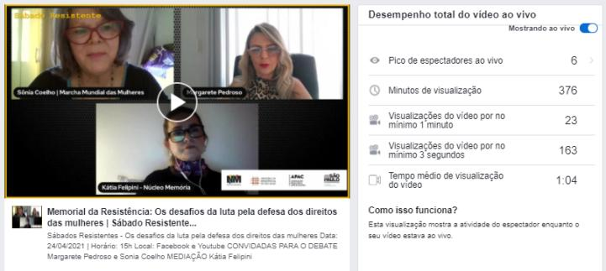

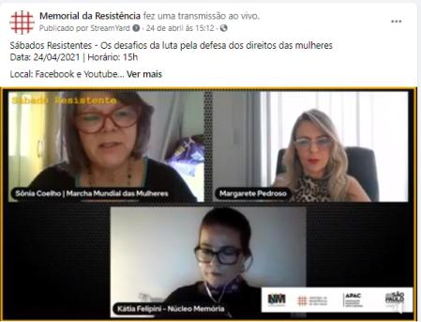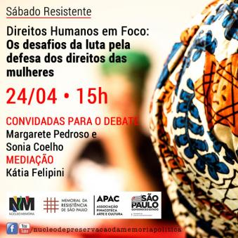

Além da quantidade de visualizações ao vivo, cabe destacar o total de visualizações do evento nos canais de comunicação do Memorial e do Núcleo Memória:
27/03/2021 - Sábado Resistente
Total de visualizações: 1099 (Youtube e Facebook)

10/04/2021 - Sábado Resistente
Total de visualizações: 633 (Youtube e Facebook)

24/04/2021 - Sábado Resistente
Total de visualizações: 992 (Youtube e Facebook)

Após a realização dos encontros, notas no site do Memorial foram publicadas com breves resumos dos assuntos discutidos. Também são disponibilizados nos posts o vídeo na íntegra dos encontros.

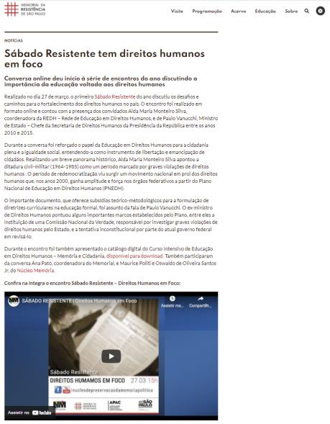

Disponível em: http://memorialdaresistenciasp.org.br/sr-marco/

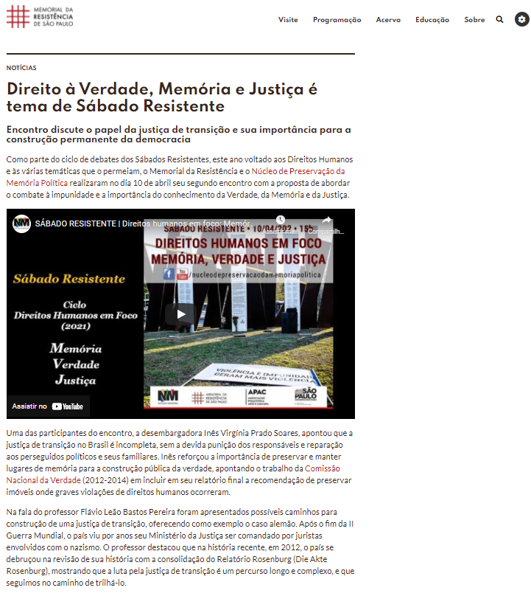
Disponível em: http://memorialdaresistenciasp.org.br/sr-abril/

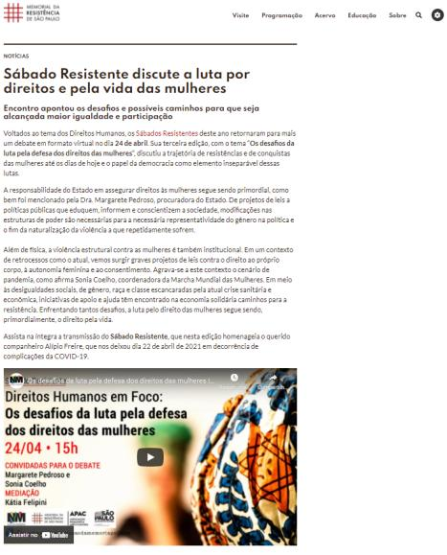
Disponível em: http://memorialdaresistenciasp.org.br/sr-abril24/

13 | Webinário Instituto Bixiga [virtual] | Número de eventos | 1º Quadrim | 1 | 1
13 | Webinário Instituto Bixiga [virtual] | Número de eventos | 2º Quadrim | -
13 | Webinário Instituto Bixiga [virtual] | Número de eventos | 3º Quadrim | -
13 | Webinário Instituto Bixiga [virtual] | Número de eventos | META ANUAL | 1
13 | Webinário Instituto Bixiga [virtual] | Número de eventos | ICM | 100% | 100%
13 | Webinário Instituto Bixiga [virtual] | Número de público virtual- participação | 1º Quadrim | - | 48
13 | Webinário Instituto Bixiga [virtual] | Número de público virtual- participação | 2º Quadrim | -
13 | Webinário Instituto Bixiga [virtual] | Número de público virtual- participação | 3º Quadrim | -
13 | Webinário Instituto Bixiga [virtual] | Número de público virtual- participação | META ANUAL | Dado Extra | 48
13 | Webinário Instituto Bixiga [virtual] | Número de público virtual- participação | ICM | -
Atividade: A Classe Trabalhadora em Movimento: Lutas e Resistências Contra as “Reformas” da Ditadura Militar no Brasil (1964-1985). Webinário (virtual).

Contratado: Instituto Bixiga.
Professores: Danielle Franco da Rocha; Edimilsom Peres Castilho; Eribelto Peres Castilho.
Realização: Dia 08 de abril das 19h às 21h realizado na Plataforma Teams.
Participantes: 48 participantes, com emissão de certificado.

Resumo: O curso consiste não apenas em expor e discutir criticamente as principais “reformas” antipopulares impostas ao longo de todo o período correspondente à Ditadura Militar no Brasil (1964-85), mas, sobretudo, apresentar e debater as formas de lutas e resistências empreendidas por uma classe trabalhadora em constante movimento, impulsionada pela força e expansão dos movimentos populares, e que se opunham, de diversos modos, a implantação pelo decreto, fuzil e baioneta, das “reformas” antipopulares que certamente contribuiriam para o aumento da fome e do pauperismo de amplas camadas da população brasileira. Esse período histórico, que representa um momento de intensas e profundas contradições sociais, foi responsável por profundas transformações no metabolismo cultural, político e econômico do país. Época da repressiva imposição de amplas “reformas” institucionais, da crise do dito “milagre econômico” (1973) e da fracassada tentativa de seu equacionamento pelas metas do II PND (1974), da estratégica política do governo militar representada pela fórmula “desenvolvimento possível e segurança mínima”, da famigerada “política de distensão” com seu slogan oficial “continuidade sem imobilidade”, da imposição do denominado “Pacote de Abril” (1977), da campanha pela Constituinte e Anistia (1977), da entrada de novos partidos na cena política (1980). Época marcada, sobretudo, pela ação vigorosa e pujante da classe trabalhadora e dos movimentos populares no cenário social, pautando sua atuação “nos marcos da resistência contra o binômio arrocho-arbítrio, superexploração-autocracia” e demonstrando, para a surpresa de muitos, que não “estavam dormindo, como nunca estiveram” nos terríveis anos de ditadura. A atividade é resultado de uma parceria entre o Instituto Bixiga e o Memorial da Resistência de São Paulo.

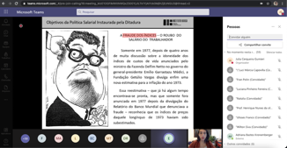

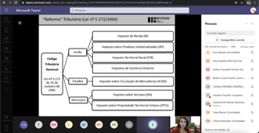

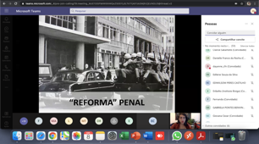

A aula, realizada dia 08 de abril, foi gravada e está disponível para consulta pública no canal institucional no Youtube. https://www.youtube.com/watch?v=HC9e7M08xgc. No site do Memorial, além da divulgação do curso, foi produzida uma nota informando aos usuários sobre a disponibilidade do Webinário na rede.

14 | Recebimento de visitantes presenciais no MRSP | Número de visitantes | 1º Quadrim | - | 2.599
14 | Recebimento de visitantes presenciais no MRSP | Número de visitantes | 2º Quadrim | -
14 | Recebimento de visitantes presenciais no MRSP | Número de visitantes | 3º Quadrim | -
14 | Recebimento de visitantes presenciais no MRSP | Número de visitantes | META ANUAL | 20.000 | 2.599
14 | Recebimento de visitantes presenciais no MRSP | Número de visitantes | ICM | 100% | 13%
Em consideração ao número de visitantes no 1º quadrimestre, cabe observar o impacto da pandemia nas visitações do Memorial, que seguindo as medidas de isolamento não está atendendo o público escolar, que representava a maior parte de visitação.
Destaca-se também que em relação ao público espontâneo, a maior parte da visitação acontece na exposição de longa duração, que ficou prejudicada pela pandemia tendo em vista que está localizada no espaço prisional remanescente da carceragem, que traz severas limitações, reduzindo significativamente a quantidade de público que pode visitar o espaço, com a aplicação das regras sanitárias de distanciamento em espaços confinados como o das celas. Em vista disso, o museu tem investido em ações para ampliar sua atuação virtual, com o desenvolvimento do primeiro Plano de Comunicação da instituição, a criação de um novo website e de um repositório digital para ampliar o acesso ao seu acervo, bem como se organizado para constituir uma equipe de comunicação. Além disso, estamos trabalhando na implementação de novos projetos do Núcleo de Ação Educativa voltados à mediação online.

3.3 PROGRAMA DE EXPOSIÇÕES E PROGRAMAÇÃO CULTURAL - PEPC
MEMORIAL DA RESISTÊNCIA - AÇÕES CONDICIONADAS (2021)
Condicionadas à aporte de recursos
No. | Ações Condicionadas | Mensuração | Período | Previsto | Realizado
15 | Webinário Instituto Bixiga [virtual] | Número de eventos | 1º Quadrim | - | -
15 | Webinário Instituto Bixiga [virtual] | Número de eventos | 2º Quadrim | -
15 | Webinário Instituto Bixiga [virtual] | Número de eventos | 3º Quadrim | 1
15 | Webinário Instituto Bixiga [virtual] | Número de eventos | META ANUAL | 1
15 | Webinário Instituto Bixiga [virtual] | Número de eventos | ICM | 100%
15 | Webinário Instituto Bixiga [virtual] | Número de público virtual- participação | 1º Quadrim | -
15 | Webinário Instituto Bixiga [virtual] | Número de público virtual- participação | 2º Quadrim | -
15 | Webinário Instituto Bixiga [virtual] | Número de público virtual- participação | 3º Quadrim | -
15 | Webinário Instituto Bixiga [virtual] | Número de público virtual- participação | META ANUAL | -
15 | Webinário Instituto Bixiga [virtual] | Número de público virtual- participação | ICM | 100%
Nada consta para o período.

16 | Exposição temporária | Número de exposições realizadas | 1º Quadrim | - | -
16 | Exposição temporária | Número de exposições realizadas | 2º Quadrim | 1
16 | Exposição temporária | Número de exposições realizadas | 3º Quadrim | -
16 | Exposição temporária | Número de exposições realizadas | META ANUAL | 1
16 | Exposição temporária | Número de exposições realizadas | ICM | 100%
Nada consta para o período.

3.4 PROGRAMA EDUCATIVO – PE
MEMORIAL DA RESISTÊNCIA - AÇÕES PACTUADAS (2021)
No. | Ações Pactuadas | Mensuração | Período | Previsto | Realizado
17 | Visitas educativas a estudantes de escolas públicas ou privadas [virtual] | Número de eventos virtuais realizados | 1º Quadrim | 2 | 2
17 |  | Número de eventos virtuais realizados | 2º Quadrim | 3
17 |  | Número de eventos virtuais realizados | 3º Quadrim | -
17 |  | Número de eventos virtuais realizados | META ANUAL | 5 | 2
17 |  | Número de eventos virtuais realizados | ICM | 100% | 40%
17 |  | Número de público virtual- participação | 1º Quadrim | - | 62
17 |  | Número de público virtual- participação | 2º Quadrim | -
17 |  | Número de público virtual- participação | 3º Quadrim | -
17 |  | Número de público virtual- participação | META ANUAL | Dado Extra | 62
17 |  | Número de público virtual- participação | ICM | -
Ações realizadas:

1) Instituição: Escola Avenues – São Paulo
Data: 05/03/2021
Número de participantes (virtual): 34
Local: Plataforma Microsoft Teams

2) Instituição: Escola Avenues – São Paulo
Data: 06/04/2021
Número de participantes (virtual): 28
Local: Plataforma Microsoft Teams

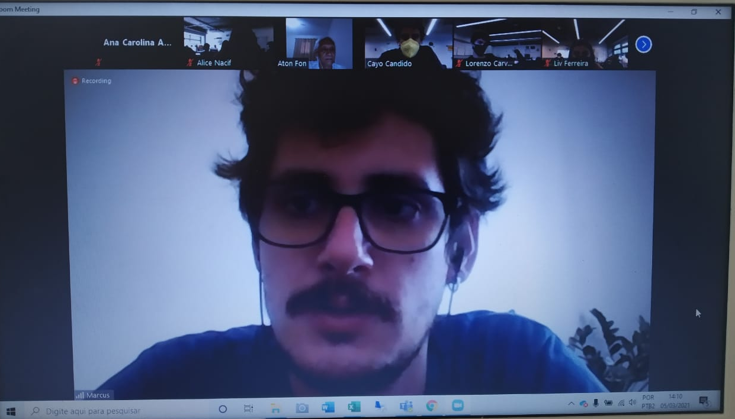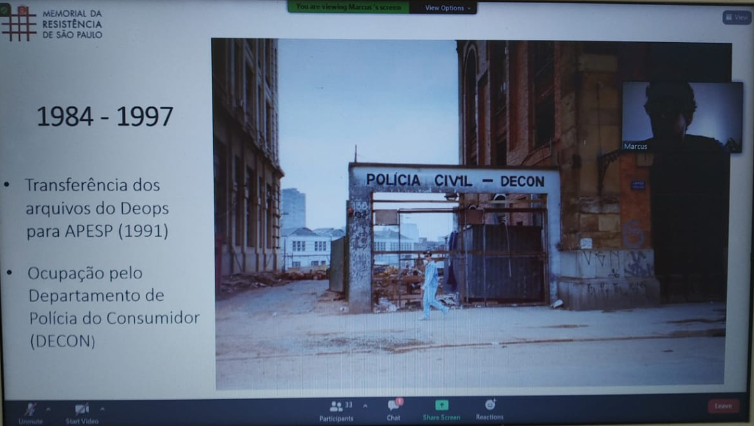
Mediação com estudantes da Escola Avenues – São Paulo

18 | Visitas educativas a estudantes de escolas públicas ou privadas [Presencial] | Número de público presencial | 1º Quadrim | - | -
18 |  | Número de público presencial | 2º Quadrim | -
18 |  | Número de público presencial | 3º Quadrim | 3.000
18 |  | Número de público presencial | META ANUAL | 3.000
18 |  | Número de público presencial | ICM | 100%
Nada consta para o período.

19 | Visitas educativas para público diversificado  [presencial] | Número de público presencial | 1º Quadrim | 250 | 224
19 | Visitas educativas para público diversificado  [presencial] | Número de público presencial | 2º Quadrim | 250
19 | Visitas educativas para público diversificado  [presencial] | Número de público presencial | 3º Quadrim | 1.950
19 | Visitas educativas para público diversificado  [presencial] | Número de público presencial | META ANUAL | 2.450 | 224
19 | Visitas educativas para público diversificado  [presencial] | Número de público presencial | ICM | 100% | 9%
A meta ficou abaixo do esperado. Em virtude do fechamento do museu de 06 de março a 24 de abril, durante a fase vermelha do Estado de São Paulo, os atendimentos presenciais foram menores do que o pretendido. Soma-se a essa questão, uma tendência identificada nos atendimentos presenciais antes do fechamento dos museus, e mesmo mediante os protocolos de segurança sanitária, que o público tem evitado conversar com os educadores para tirar dúvidas sobre as exposições. Tal fato também tem implicado no número de pessoas atendidas. A fim de manter o diálogo com o público espontâneo.

Diante do exposto, o Programa de Ação Educativa implantará no próximo quadrimestre uma ação que visa aproximar o visitante dos educadores. No Instagram serão disponibilizados quinzenalmente vídeos onde os educadores responderão questões do público sobre a exposição ou dúvidas que são frequentes.

20 | Programa Museu para Todos  [Presencial] | Número de público presencial | 1º Quadrim | - | -
20 | Programa Museu para Todos  [Presencial] | Número de público presencial | 2º Quadrim | -
20 | Programa Museu para Todos  [Presencial] | Número de público presencial | 3º Quadrim | 190
20 | Programa Museu para Todos  [Presencial] | Número de público presencial | META ANUAL | 190
20 | Programa Museu para Todos  [Presencial] | Número de público presencial | ICM | 100%
Nada consta para o período.

21 | Produção de vídeos educativos com conteúdo acessível | Número de vídeos produzidos | 1º Quadrim | - | -
21 | Produção de vídeos educativos com conteúdo acessível | Número de vídeos produzidos | 2º Quadrim | 3
21 | Produção de vídeos educativos com conteúdo acessível | Número de vídeos produzidos | 3º Quadrim | 1
21 | Produção de vídeos educativos com conteúdo acessível | Número de vídeos produzidos | META ANUAL | 4
21 | Produção de vídeos educativos com conteúdo acessível | Número de vídeos produzidos | ICM | 100%
Nesse quadrimestre foram elaborados os roteiros dos vídeos.

22 | Tardes de Memória  [Virtual] | Número de eventos realizados | 1º Quadrim | 1 | 1
22 | Tardes de Memória  [Virtual] | Número de eventos realizados | 2º Quadrim | 1
22 | Tardes de Memória  [Virtual] | Número de eventos realizados | 3º Quadrim | 2
22 | Tardes de Memória  [Virtual] | Número de eventos realizados | META ANUAL | 4 | 1
22 | Tardes de Memória  [Virtual] | Número de eventos realizados | ICM | 100% | 25%
22 | Tardes de Memória  [Virtual] | Número de público virtual- participação | 1º Quadrim | - | 6
22 | Tardes de Memória  [Virtual] | Número de público virtual- participação | 2º Quadrim | -
22 | Tardes de Memória  [Virtual] | Número de público virtual- participação | 3º Quadrim | -
22 | Tardes de Memória  [Virtual] | Número de público virtual- participação | META ANUAL | Dado Extra | 6
22 | Tardes de Memória  [Virtual] | Número de público virtual- participação | ICM | 100%
Na ação realizada o público foi convidado a refletir sobre as temáticas do Memorial e realizar desenhos pertinentes ao tema.
Data: 25 de março de 2021, das 15h às 17h
Nº de pessoas: 06 participantes
Local: Plataforma de desenho Garfic e Plataforma Microsoft Teams

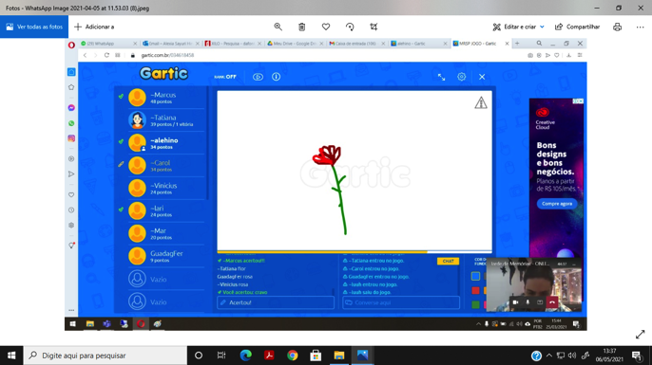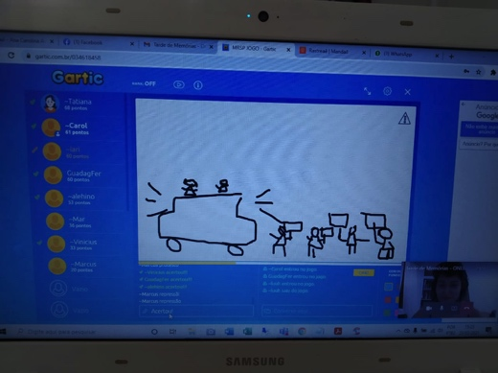

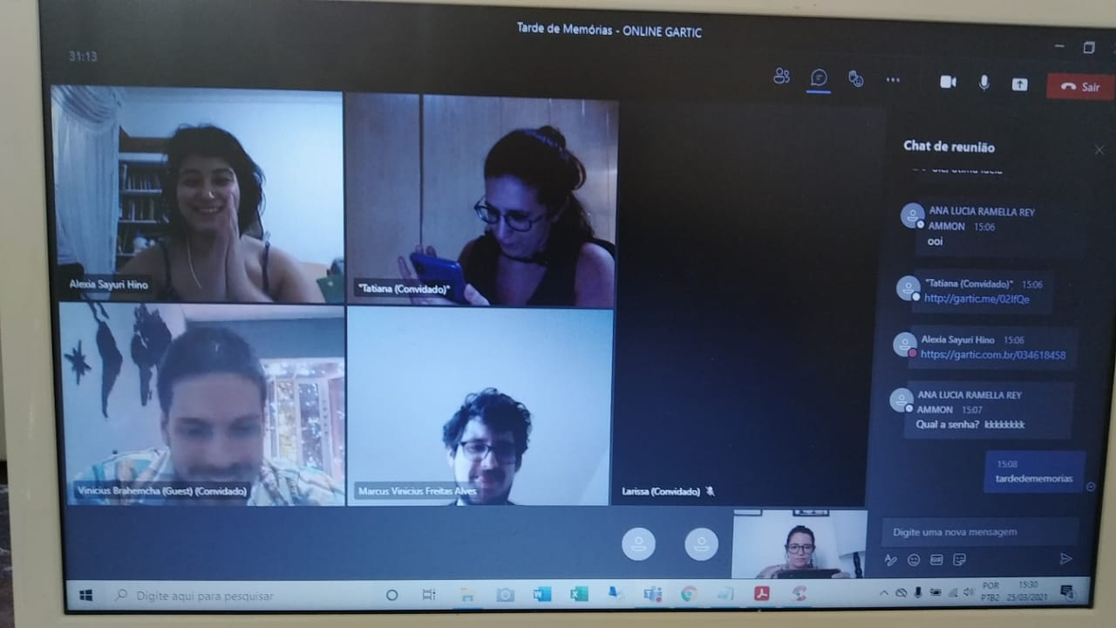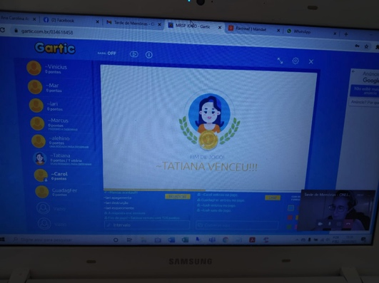
Desenhos (cravo e manifestações), participantes da Tarde de Memórias e ganhadora da etapa do jogo

23 | Minicursos para educadores – carga horária 6h cada  [Virtual] | Número de eventos realizados | 1º Quadrim | 1 | 1
23 |  | Número de eventos realizados | 2º Quadrim | 1
23 |  | Número de eventos realizados | 3º Quadrim
23 |  | Número de eventos realizados | META ANUAL | 2 | 1
23 |  | Número de eventos realizados | ICM | 100% | 50%
23 |  | Número de público virtual- participação | 1º Quadrim | - | 108
23 |  | Número de público virtual- participação | 2º Quadrim | -
23 |  | Número de público virtual- participação | 3º Quadrim | -
23 |  | Número de público virtual- participação | META ANUAL | Dado Extra | 108
23 |  | Número de público virtual- participação | ICM | -
Tema: Introdução ao Memorial da Resistência e as potencialidades pedagógicas do acervo.
Data: 14 e 15 de março de 2021, das 15h às 17h
Nº de pessoas: 108 participantes
Local: Plataforma Microsoft Teams (4 horas) e atividade extra (2 horas)

O curso teve a participação de Dulce Muniz. A ex-presa política convidada conversou com os professores sobre o contexto da Ditadura, sua militância política e refletiu sobre questões relacionadas à resistência e à repressão.

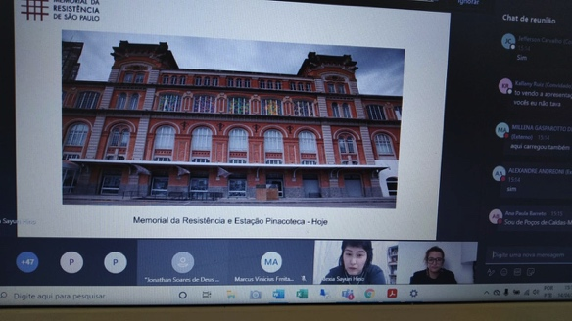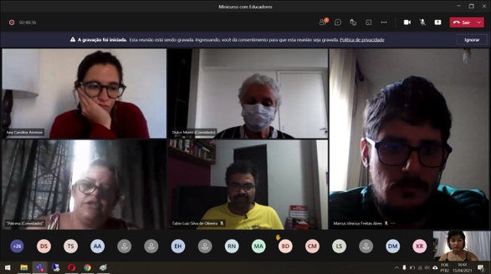
Atividades do minicurso com os educadores e a convidada Dulce Muniz

24 | Minicurso acessível para educadores  [Virtual] | Número de eventos realizados | 1º Quadrim | - | -
24 | Minicurso acessível para educadores  [Virtual] | Número de eventos realizados | 2º Quadrim | -
24 | Minicurso acessível para educadores  [Virtual] | Número de eventos realizados | 3º Quadrim | 1
24 | Minicurso acessível para educadores  [Virtual] | Número de eventos realizados | META ANUAL | 1
24 | Minicurso acessível para educadores  [Virtual] | Número de eventos realizados | ICM | 100%
24 | Minicurso acessível para educadores  [Virtual] | Número de público virtual- participação | 1º Quadrim | - | -
24 | Minicurso acessível para educadores  [Virtual] | Número de público virtual- participação | 2º Quadrim | -
24 | Minicurso acessível para educadores  [Virtual] | Número de público virtual- participação | 3º Quadrim | -
24 | Minicurso acessível para educadores  [Virtual] | Número de público virtual- participação | META ANUAL | -
24 | Minicurso acessível para educadores  [Virtual] | Número de público virtual- participação | ICM | -
Nada consta para o período.

25 | Encontros de capacitação para guias de turismo  [Virtual] | Número de eventos realizados | 1º Quadrim | - | -
25 | Encontros de capacitação para guias de turismo  [Virtual] | Número de eventos realizados | 2º Quadrim | 1
25 | Encontros de capacitação para guias de turismo  [Virtual] | Número de eventos realizados | 3º Quadrim | 1
25 | Encontros de capacitação para guias de turismo  [Virtual] | Número de eventos realizados | META ANUAL | 2
25 | Encontros de capacitação para guias de turismo  [Virtual] | Número de eventos realizados | ICM | 100%
25 | Encontros de capacitação para guias de turismo  [Virtual] | Número de público virtual- participação | 1º Quadrim | -
25 | Encontros de capacitação para guias de turismo  [Virtual] | Número de público virtual- participação | 2º Quadrim | -
25 | Encontros de capacitação para guias de turismo  [Virtual] | Número de público virtual- participação | 3º Quadrim | -
25 | Encontros de capacitação para guias de turismo  [Virtual] | Número de público virtual- participação | META ANUAL | -
25 | Encontros de capacitação para guias de turismo  [Virtual] | Número de público virtual- participação | ICM | -
Os encontros estão previstos para maio e setembro.

26 | Oficinas com professores “Educar, contar e brincar para resistir: a ditadura militar e o direito da criança à memória e à verdade”  [Virtual] | Número de eventos realizados | 1º Quadrim | - | -
26 |  | Número de eventos realizados | 2º Quadrim | 3
26 |  | Número de eventos realizados | 3º Quadrim | -
26 |  | Número de eventos realizados | META ANUAL | 3
26 |  | Número de eventos realizados | ICM | 100%
26 |  | Número de público virtual- participação | 1º Quadrim | -
26 |  | Número de público virtual- participação | 2º Quadrim | -
26 |  | Número de público virtual- participação | 3º Quadrim | -
26 |  | Número de público virtual- participação | META ANUAL | -
26 |  | Número de público virtual- participação | ICM | -
Nada consta para o período.

27 | Material de apoio ao professor referente a oficina “Educar, contar e brincar para resistir: a ditadura militar e o direito da criança à memória e à verdade” | Material publicado | 1º Quadrim | - | -
27 |  | Material publicado | 2º Quadrim | -
27 |  | Material publicado | 3º Quadrim | 1
27 |  | Material publicado | META ANUAL | 1
27 |  | Material publicado | ICM | 100%
A produção se dará após a realização da oficina correlata, no 2º quadrimestre.

28 | Roda de conversa com ex-preso político  [Virtual] | Número de eventos realizados | 1º Quadrim | 2 | 2
28 | Roda de conversa com ex-preso político  [Virtual] | Número de eventos realizados | 2º Quadrim | 2
28 | Roda de conversa com ex-preso político  [Virtual] | Número de eventos realizados | 3º Quadrim | 2
28 | Roda de conversa com ex-preso político  [Virtual] | Número de eventos realizados | META ANUAL | 6 | 2
28 | Roda de conversa com ex-preso político  [Virtual] | Número de eventos realizados | ICM | 100% | 33%
28 | Roda de conversa com ex-preso político  [Virtual] | Número de público virtual- participação | 1º Quadrim | -
28 | Roda de conversa com ex-preso político  [Virtual] | Número de público virtual- participação | 2º Quadrim | -
28 | Roda de conversa com ex-preso político  [Virtual] | Número de público virtual- participação | 3º Quadrim | -
28 | Roda de conversa com ex-preso político  [Virtual] | Número de público virtual- participação | META ANUAL | -
28 | Roda de conversa com ex-preso político  [Virtual] | Número de público virtual- participação | ICM | -
Rodas de Conversa realizadas:

1. Instituição: Escola Avenue – São Paulo
Convidado: Aton Fon Filho (ex-preso político convidado)
Data: 05/03/2021
Público total: 34 participantes
Local: Plataforma Microsoft Teams

2. Instituição: Escola Avenue – São Paulo
Convidado: Aton Fon Filho (ex-preso político convidado)
Data: 06/04/2021
Público total: 28 participantes
Local: Plataforma Microsoft Teams

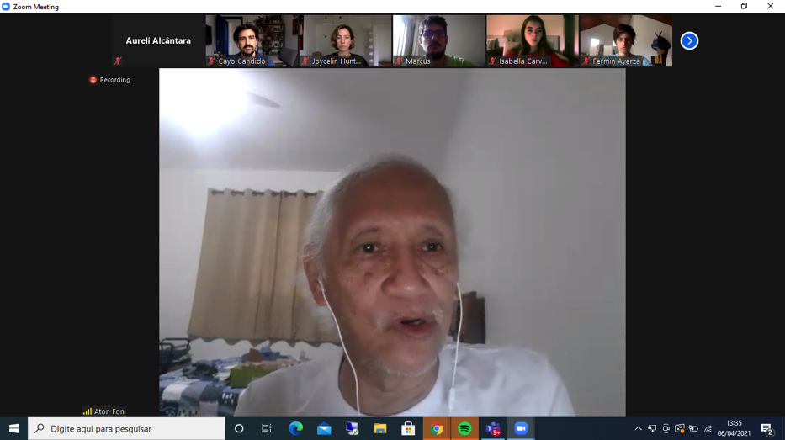
Roda de conversa com o ex-preso político Aton Fon Filho

3.4 PROGRAMA EDUCATIVO – PE
MEMORIAL DA RESISTÊNCIA - AÇÕES CONDICIONADAS (2021)
Condicionadas à aporte de recursos
No. | Ações Condicionadas | Mensuração | Período |  | Previsto | Realizado
29 | Curso Intensivo de Educação em Direitos Humanos  [Virtual] | Número de evento realizado | 1º Quadrim |  | - | -
29 | Curso Intensivo de Educação em Direitos Humanos  [Virtual] | Número de evento realizado | 2º Quadrim |  | 1
29 | Curso Intensivo de Educação em Direitos Humanos  [Virtual] | Número de evento realizado | 3º Quadrim |  | -
29 | Curso Intensivo de Educação em Direitos Humanos  [Virtual] | Número de evento realizado | META ANUAL |  | 1
29 | Curso Intensivo de Educação em Direitos Humanos  [Virtual] | Número de evento realizado | ICM |  | 100%
29 | Curso Intensivo de Educação em Direitos Humanos  [Virtual] | Número de público virtual- participação | 1º Quadrim |  | -
29 | Curso Intensivo de Educação em Direitos Humanos  [Virtual] | Número de público virtual- participação | 2º Quadrim |  | -
29 | Curso Intensivo de Educação em Direitos Humanos  [Virtual] | Número de público virtual- participação | 3º Quadrim |  | -
29 | Curso Intensivo de Educação em Direitos Humanos  [Virtual] | Número de público virtual- participação | META ANUAL |  | -
29 | Curso Intensivo de Educação em Direitos Humanos  [Virtual] | Número de público virtual- participação | ICM |  | -
Ação em fase de planejamento.

30 | Programa de acessibilidade para o Repositório Digital com a inclusão de janela de libras do Programa Coleta Regular de Testemunhos | Número de vídeos |  | 1º Quadrim | - | -
30 |  |  |  | 2º Quadrim | -
30 |  |  |  | 3º Quadrim | 15
30 |  |  |  | META ANUAL | 15
30 |  |  |  | ICM | 100%
Ação em fase de planejamento.

31 | Programa de acessibilidade do Memorial com a publicação em auto contraste e braile de livros de referência | Número de livros |  | 1º Quadrim | - | -
31 |  |  |  | 2º Quadrim | -
31 |  |  |  | 3º Quadrim | 3
31 |  |  |  | META ANUAL | 3
31 |  |  |  | ICM | 100%
Ação em fase de planejamento.

3.5 PROGRAMA DE INTEGRAÇÃO AO SISEM-SP - PSISEM
MEMORIAL DA RESISTÊNCIA - AÇÕES PACTUADAS (2021)
No. | Ações Pactuadas | Mensuração | Período | Previsto | Realizado
32 | Oficina de contação de histórias  [Virtual] | Número de oficinas | 1º Quadrim | - | -
32 | Oficina de contação de histórias  [Virtual] | Número de oficinas | 2º Quadrim | -
32 | Oficina de contação de histórias  [Virtual] | Número de oficinas | 3º Quadrim | 1
32 | Oficina de contação de histórias  [Virtual] | Número de oficinas | META ANUAL | 1
32 | Oficina de contação de histórias  [Virtual] | Número de oficinas | ICM | 100%
32 | Oficina de contação de histórias  [Virtual] | Número de público virtual- participação | 1º Quadrim | - | -
32 | Oficina de contação de histórias  [Virtual] | Número de público virtual- participação | 2º Quadrim | -
32 | Oficina de contação de histórias  [Virtual] | Número de público virtual- participação | 3º Quadrim | -
32 | Oficina de contação de histórias  [Virtual] | Número de público virtual- participação | META ANUAL | -
32 | Oficina de contação de histórias  [Virtual] | Número de público virtual- participação | ICM | -
Ação em fase de planejamento.

3.6 PROGRAMA DE COMUNICAÇÃO E DESENVOLVIMENTO INSTITUCIONAL – PCDI
MEMORIAL DA RESISTÊNCIA - AÇÕES PACTUADAS (2021)
No. | Ações Pactuadas | Mensuração | Período | Previsto | Realizado
33 | Publicação digital da exposição LGBT | Publicação realizada | 1º Quadrim | 1 | 1
33 | Publicação digital da exposição LGBT | Publicação realizada | 2º Quadrim | -
33 | Publicação digital da exposição LGBT | Publicação realizada | 3º Quadrim | -
33 | Publicação digital da exposição LGBT | Publicação realizada | META ANUAL | 1 | 1
33 | Publicação digital da exposição LGBT | Publicação realizada | ICM | 100% | 100%
O Memorial da Resistência de São Paulo exibiu entre 15 de agosto de 2020 e 17 de maio de 2021, a nova exposição temporária “Orgulho e Resistências: LGBT na ditadura”. A mostra, realizada em parceria com o Museu da Diversidade Sexual, faz um recorte sobre as relações entre autoritarismo e diversidade sexual e de gênero.



Sobre a Exposição: A mostra demonstra a narrativa da repressão durante a ditadura e se volta à uma série de ações de resistência que surgiram, neste período, em defesa da diversidade. O público teve aceso a obras literárias, cartazes de peças de teatro, músicas, filmes, fotografias que confrontavam a censura na época, além de documentos oficiais da ditadura. Pela mostra, o público pode perceber como as prisões em massa foram instrumento do Estado para reprimir tipos sociais “indesejáveis”, baseados no ideário da moral e dos bons costumes. E o projeto curatorial reforça como essas prisões se mantiveram frequentes após o golpe de 1964 com a intenção de manter uma espécie de “higienização moral”. Orgulho e Resistências: LGBT na ditadura contextualizou ainda o surgimento de um movimento LGBT mais organizado a partir de 1978 com imagens de atos de rua e capas de publicações das imprensas alternativas. Como parte do projeto de mediação da exposição, a Casa 1 - Casa de Cultura e Acolhimento LGBT foi convidada a desenvolver uma edição virtual do Instituto Temporário de Pesquisa sobre Censura. Em uma plataforma digital foram disponibilizados materiais articulados aos eixos curatoriais da exposição, reunindo um conjunto de imagens, vídeos, áudios, textos, ilustrações e propostas de atividades.

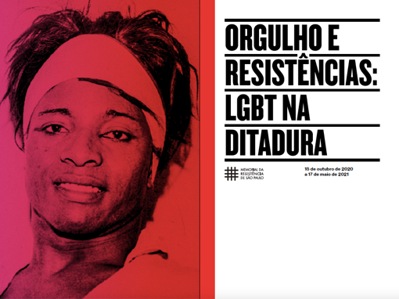

No catálogo o percurso proposto ao leitor aproxima-se da proposta narrativa definida para a exposição, estando dividido em quatro temas: Arte e Resistência; Os Corpos e a Polícia; O Movimento Homossexual na ditadura; Conquistas e Desafios – módulo que pauta o debate sobre a importância dessas conquistas para os dias de hoje.
Com o primeiro capítulo, o leitor conhece um pouco do contexto histórico e cultural do período e do processo de censura oficial instituído sobre as produções nas várias linguagens artísticas: a literatura; o teatro; cinema; música; revistas e jornais. No segundo bloco temático, convidamos o leitor a conhecer um pouco mais sobre as políticas repressivas e moralizantes do Estado brasileiro, buscando analisar os espaços de convivência e territorialidade da época: como as boates da Boca do Luxo e a região da Boca do Lixo. Espaços esses que se confrontavam com as distintas “operações de limpeza” conduzidas pela polícia em associação com a constante repressão. No catálogo ainda se aborda a ação do Deops/SP no período e apresenta-se a reprodução digital de fotografias; mapa do centro da cidade e reprodução de documentos.
No terceiro capítulo, apresenta-se o histórico de organização do movimento homossexual e a produção militante dos anos 1970/80, somado às mobilizações dos grupos nas ruas. Este módulo conta com a reprodução de alguns jornais, documentos e fotografias históricos, além de depoimentos transcritos de militantes atuantes no período. Por fim, o leitor, ao percorrer todo o catálogo, é apresentado aos históricos das bandeiras atuais do amplo movimento pelas diversidades, mostrando a importância dos coletivos de resistência na luta lgbtq+ até os dias de hoje. Esse é um espaço dedicado à reflexão sobre a relevância da pesquisa apresentada e os próximos passos da luta por direitos, liberdade e respeito. Como finalização, há a transcrição do discurso do ativista João Antonio Mascarenhas na Assembleia Nacional Constituinte em 27 de abril de 1987, no qual argumenta sobre a urgente necessidade de proibir a discriminação por orientação sexual na nova Constituição brasileira. Para a finalização do material foram ainda reunidas informações de referências bibliográficas e descrição de alguns dos acervos consultados para a montagem da exposição e, portanto, do catálogo. Apresentamos a seguir algumas imagens do material digital e disponibilizamos, em nosso novo site institucional, uma página para download de tão importante registro: http://memorialdaresistenciasp.org.br/exposicoes/orgulho-e-resistencias/

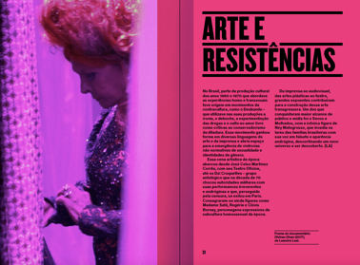

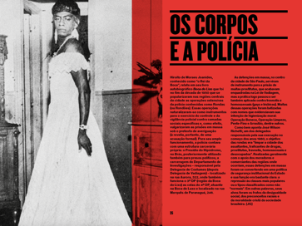
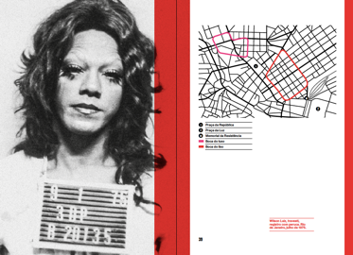



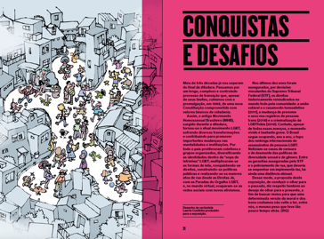

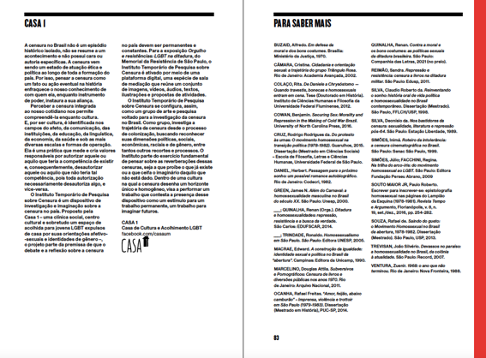

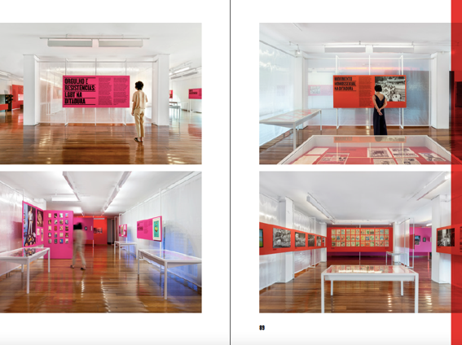

3.6 PROGRAMA DE COMUNICAÇÃO E DESENVOLVIMENTO INSTITUCIONAL – PCDI
MEMORIAL DA RESISTÊNCIA - AÇÕES CONDICIONADAS (2021)
Condicionadas à aporte de recursos
No. | Ações Condicionadas | Mensuração | Período | Previsto | Realizado
34 | Novo site | Publicação do site | 1º Quadrim | 1 | 1
34 | Novo site | Publicação do site | 2º Quadrim | -
34 | Novo site | Publicação do site | 3º Quadrim | -
34 | Novo site | Publicação do site | META ANUAL | 1 | 1
34 | Novo site | Publicação do site | ICM | 100% | 100%
memorialdaresistenciasp.org.br

Em 24 de março de 2021, o Memorial lançou seu novo site que é hoje o principal canal de comunicação digital do museu. O menu do site está organizado da seguinte forma:
- Visite - Serviço para acesso ao museu e seus contatos
- Programação - Todas as exposições, cursos e atividades
- Acervo - Testemunhos, Lugares de Memória, Publicações e Memória Institucional
- Educação - Agendamento de visitas, atividades pedagógicas, cursos e materiais
- Sobre - Seção institucional, Histórico, Coalizão e Gestão
A sessão Acervo dá acesso ao Repositório Digital e a organização e difusão dos conteúdos é feita pelo software brasileiro Tainacan, específico para o gerenciamento de repositórios de acervos digitais e já utilizado por muitas instituições do país. O Repositório é um instrumento que permite um melhor mecanismo de busca e localização das informações propiciadas pelos programas de pesquisa do Memorial: o Coleta Regular de Testemunhos e o Lugares da Memória.

